

**UNIVERSIDADE TÉCNICA DE ANGOLA**

**FACULDADE DE ENGENHARIAS**

**DEPARTAMENTO DE ENSINO E INVESTIGAÇÃO DAS TECNOLOGIAS DE INFORMAÇÃO E COMUNICAÇÃO-DEITIC**

**CURSO DE ENGENHARIA INFORMATICA**

**DESENVOLVIMENTO DE UMA PÁGINA WEB PARA A GESTÃO DE VENDAS DA PASTELARIA ROSEIRAL LDA**

**ROSALINA XINDA PEDRO CHANJO**

**LUANDA-ANGOLA**

**Outubro/2018**

**UNIVERSIDADE TECNICA DE ANGOLA**

**FACULDADE DE ENGENHARIAS**

**DEPARTAMENTO DE ENSINO E INVESTIGAÇÃO DAS TECNOLOGIAS DE INFORMAÇÃO E COMUNICAÇÃO-DEITIC**

**CURSO DE ENGENHARIA INFORMÁTICA**

**DESENVOLVIMENTO DE UMA PÁGINA WEB PARA A GESTÃO DE VENDAS DA PASTELARIA ROSEIRAL LDA**

*Trabalho de fim de curso apresentado a Universidade Técnica de Angola, como requisito para obtenção do título de licenciada em Engenharia Informática.*

Orientador: Amiraldes Xavier

**LUANDA-ANGOLA**

**Outubro/ 2018**

**ROSALINA XINDA PEDRO CHANJO**

**DESENVOLVIMENO DE UMA PÁGINA WEB PARA A GESTÃO DE VENDAS DA PASTELARIA ROSEIRAL LDA**

**Aprovado:______/ _____/_____**

|  |
| --- |
| **BANCA EXAMINADORA**  Presidente do Júri ...................................................................Assinatura......................................  Primeiro Vogal .......................................................................Assinatura.....................................  Segundo Vogal .......................................................................Assinatura..................................... |

# **DEDICATÓRIA**

Aos meus pais *in memorian*

# **AGRADECIMENTOS**

Á Deus pelo dom gratuito da vida e pela razão da minha existência

Á Universidade Técnica de Angola

Ao meu Orientador Amiraldes Xavier que pacientemente com muita sabedoria se disponibilizou a me acompanhar nessa difícil tarefa

Aos meus pais *in memorian*

Ao meu tio Domingos Jaime, pela confiança em mim depositada, pelo apoio, por fazer de mim essa pessoa que sou hoje e por investir na minha formação, o tenho como um exemplo a seguir

Ao Engenheiro Dilangue Pedro Coxi

Aos meus irmãos, esposo, tias e amigas

Á pastelaria Roseiral lda, por se disponibilizar em me fornecer as informações.

# **EPÍGRAFE**

*“A maneira como você coleta, gere e utiliza as informações determina se você vai vencer ou perder”*

*Bill Gates*

# **RESUMO**

O presente trabalho tem como objectivo o desenvolvimento de um sistema de vendas para a pestelaria Roseiral lda, visto que para uma melhor gestão é fundamental que se tenha total controle de todas as actividades feitas pela mesma. Deste modo serão realizados estudos necessários para o desenvolvimento do sistema, será apresentado o levantamento de requisitos para perceber melhor a necessidade da pastelaria e dos serviços pretendidos pelo sistema. Por tanto para o desenvolvimento da aplicação utilizámos algumas ferramentas como o Sql Server 2014 para a criação de base de dados, MicrosoftVisual studio 2015, Astah comunity para a criação de diagrams, entre outras, nos apoiando em terioras já existentes para cumprir com o objctivo preconizado. Sendo, pois, fundamental o desenvolvimento de sistemas para o auxílio e tratamento da informação.

**Palavras chaves:** Levantamentos de requisitos; Gestão; sistema; Informação.

# **ABSTRACT**

The objective of this work is to develop a sales system for the Roseiral lda, since for a better management it is essential to have complete control of all the activities carried out by the company. In this way will be realized studies necessary for the development of the system, will be presented the survey of requirements to better understand the need of pastry and the services intended by the system. So for the development of the application we use some tools like Sql Server 2014 for database creation, MicrosoftVisual studio 2015, Astah comunity for the creation of diagrams, among others, supporting us in existing projects to fulfill the objective . Therefore, the development of systems for information aid and treatment is fundamental.

**Keywords:** Requirements surveys; Management; system; Information.

# **ÍNDICE**

**DEDICATÓRIA** v

**AGRADECIMENTOS** vi

**EPÍGRAFE** vii

**RESUMO** viii

**ABSTRACT** ix

**ÍNDICE** x

**LISTA DE SIGLAS E ABREVIATURAS** 13

**INDÍCE DE FIGURAS** 14

**ÍNDICE DE TABELAS** 15

**1.** **INTRODUÇÃO** 1

**1.1.** **Identificação do Problema** 1

**1.2.** **Hipóteses** 2

**1.3.** **Justificativa** 2

**1.4.** **Objectivos** 2

1.4.1 Geral 2

1.4.2 Específicos 2

**1.5.** **Estrutura do trabalho** 3

**2.** **FUNDAMENTAÇÃO TEÓRICA** 4

**2.1.** **Gestão e sua historia** 4

**2.2.** **A gestão nas empresas** 5

2.2.1 Funções fundamentais da Administração de Empresas 6

**2.3.** **Sistemas de gestão de vendas** 7

2.3.1. Vantagens do sistema de gestão venda 7

**2.4.** **Sistemas de gestão de estoque** 8

**2.5.** **Engenharia de software** 8

2.5.1. Requisitos de Software 9

2.5.2. Engenharia de Requisitos 10

**2.6.** **Modelação de sistema** 11

2.6.1. Linguagem de Modelação (UML) 11

2.6.2. Visões e Diagramas da Linguagem de Modelação Unificada. 12

2.6.3. Vantagens da UML 14

**2.7.** **Processo de software** 14

2.7.1. Fases de um processo de software 15

2.7.2. Modelos de Processo de Desenvolvimento de Software 16

2.7.2.3Modelo iterantivo e incremental 16

**2.8.** **Arquitetura de Software** 17

2.8.1. Plataforma .Net 17

2.8.2. Linguagem C# (CSharp) 19

2.8.3. HTML 19

2.8.4. ASP.NET 20

2.8.5. Sistema de gestão de Base de Dados 20

2.8.5.1. Funções de um Sistema de Gestão de Base de Dados 21

2.8.5.2. Componentes de um Sistema de Gestão de Base de Dados 21

2.8.5.3. SQL-SERVER 22

2.8.5.4. Enfoques da linguagem SQL 22

2.8.6. Arquitetura Cliente-Servidor 23

2.8.6.1. Características 24

2.8.6.2. Vantagens da Arquitetura cliente-servidor 25

2.8.6.3. Desvantagens da Arquitetura cliente-servidor 25

**3.** **METODOLOGIA** 27

**3.1.** **Descrições do Campo de Estudo** 27

**3.2.** **Metodológia de Pesquisa** 27

**3.3.** **Processos de desenvolvimento do sistema** 27

**3.4.** **Requisitos do Sistema** 28

3.4.1 Requisitos Funcionais do sistema 28

3.4.1. Requisitos não funcionais do sistema 29

3.4.2. Regras de Negocio 29

**3.5.** **Modelação do sistema** 30

3.5.1. Diagrama de Caso de Uso do Sistema 30

3.5.2. Descrição dos principais casos de uso do sistema 31

3.5.2.1. Matriz de Rastreabilidade de Requisitos 35

3.5.3. Diagramas de Actividade 36

3.5.4. Diagramas de sequência 39

3.5.5. Diagrama de classe 41

3.5.1 Diagrama de Instalação 41

**3.6.** **Modelo entidade-relacionamento** 42

3.6.1. Modelo lógico 43

3.6.2 Dicionário de dados 44

**4.** **RESULTADOS** 47

**4.1.** **Descrição do sistema proposto** 47

4.1.1. Interface do Sistema 47

4.1.2. Tela Administrador 47

4.1.3. Tela visitante 48

4.1.4. Tela Vendedor 51

**5.** **CONCLUSÃO** 53

**6.RECOMENDAÇÕES** 54

# **LISTA DE SIGLAS E ABREVIATURAS**

ER – Engenharia de Requistos

ERP – Enterprise Resource Planning

DDL – Data Definition Language

DML – Data Manipulation Language

IEEE – Institute of Electrical and Electronics Engineers

OMT – Object Modeling Technique

OOSE – Objected Oriented Software Engineering

OMG – Object Management Group

RF – Requisitos Funcionais

RFN – Requisitos não funcionais

SIG – Sistema de informação gereniais

SGBD – Sistema de Gestão de Base de Dados

SGV – Sistemas de Gestão de Vendas

UML – Unified Modelling Language

TI – Tecnologia de Informação

# **INDÍCE DE FIGURAS**

Figura 2. 1 Actividade da Engenharia de Requisitos 11

Figura 2. 2 Modelo incremental 17

Figura 3. 1 Diagrama de Caso de Uso do sistema 31

Figura 3. 2 Diagrama de atividade - caso de uso cadastrar Produto 37

Figura 3. 3 Diagrama de actividade - caso de uso registrar entrada de produtos 37

Figura 3. 4 Diagrama de atividade realizar encomenda. 38

Figura 3. 5 Diagrama de actividade realizar encomenda. 38

Figura 3. 6 Diagrama de sequência registrar entradas de produtos 39

Figura 3. 7 Diagrama de sequencia realizar encomenda. 40

Figura 3. 8 Diagrama de sequencia atender encomenda. 40

Figura 3. 9 Diagrama de classe 41

Figura 3. 10 Diagrama de instalação 42

Figura 3. 11 Modelo entidade - relacionamento. 43

Figura 3. 12 Modelo lógico 44

Figura 4. 1 Tela de login do sistema. 47

Figura 4. 2 Tela Administrador. 48

Figura 4. 3 Tela inicial - visitante 48

Figura 4. 4 Tela de visualização dos produtos - Visitante. 49

Figura 4. 5 Tela de cadastro de cliente - Visitante 49

Figura 4. 6 Tela cliente. 50

Figura 4. 7 Tela cliente (Verificar estado do pedido). 50

Figura 4. 8 Tela vendedor. 51

Figura 4. 9 Modelo de fatura 51

Figura 4. 10 Tela de entradas de produtos 52

Figura 4. 11Relatório das entradas de produtos 52

# **ÍNDICE DE TABELAS**

Tabela 3. 1 Requisitos funcionais do sistema 28

Tabela 3. 2 Requisitos não funcionais do sistema 29

Tabela 3. 3 Regras de Negocio implementadas no sistema 29

Tabela 3. 4 Atores do sistema 30

Tabela 3. 5 Descrição do caso de uso Cadastrar Produto 32

Tabela 3. 6 Descrição do caso de Uso Registrar Entradas de produtos 33

Tabela 3. 7 Descrição do caso de uso Realizar Encomenda 34

Tabela 3. 8 Descrição do Caso de uso Atender Encomenda 34

Tabela 3. 9 Descrição do caso de uso Efectuar Vendas 35

Tabela 3. 10 Matriz de rastreabilidade casos de uso - Requisitos Funcionais 36

Tabela 3. 11 Tabela usuário 44

Tabela 3. 12 Tabela perfil 45

Tabela 3. 13 Tabela produto 45

Tabela 3. 14 ProdutoStock 45

Tabela 3. 15 Tabela stock 46

# **INTRODUÇÃO**

Segundo Laudon (2004 ) A utilização de práticas de gestão se mostra como factor estratégico no cenário atual das organizações, que buscam, acima de tudo, processos funcionais práticos e com bons resultados. A organização desde sua criação vê seus diferentes órgãos modificarem-se durante o seu desenvolvimento na sua forma, estrutura, esse desenvolvimento está acompanhado com o desenvolvimento das tecnologias. As tecnologias de informação têm sido nos últimos anos a base de gerenciamento de muitas organizações.

Com a grande evolução tecnológica e graças à informática, podem-se poupar esforços apartir desenvolvimento de sistemas que facilite a gestão e automatização de serviços.

A automatização de serviços traz consigo inúmeras vantagens tais como melhor gestão organizacional, redução de gastos relativamente ao tratamento da informação, melhoram o acesso e processamento da informação permitindo deste modo que as organizações melhorem o seu funcionamento e garantam a satisfação dos clientes.

Sendo assim, é importante que as organizações em geral e em particular no nosso país desenvolvam projectos que visem automatizar os seus processos. Pensando nisso, pensamos em desenvolver um sistema de vendas que visa automatizar os processos da pastelaria Roseiral Limitada seguindo os principais conceitos de desenvolvimento de software aprendidos durante a licenciatura.

## **Identificação do Problema**

Com base em estudos realizados, e entrevistas com o pessoal da pastelaria notou-se que é preciso fazer mais para melhorar a gestão e divulgação dos serviços do estabelecimento. Visto que há dificuldades em registar as vendas, o atraso constante na elaboração do pedido por parte dos clientes, a pastelaria não emite facturas, o controlo sobre as operações que são feitas, nomeadamente á nível da produção dos produtos, é feita de forma manual, ao que concerne a gestão de estoque, não são feitos relatórios sobre as quantidades de produtos produzidos por dia, a saída dos mesmos. Por isso, há necessidade de criar uma ferramenta que auxilie na gestão e que permita um atendimento salutar aos clientes.

Portanto, tendo em conta ao exposto eis que surge a seguinte questão de pesquisa para o nosso trabalho:

De que forma o sistema vai contribuir para a gestão de vendas da Pastelaria Roseiral Lda?

## **Hipóteses**

De acordo com os estudos feitos em volta do problema apresentado, ficou claro que o desenvolvimento de uma plataforma serve como uma das melhores alternativas para solucionar o Problema apresentado, uma vez que possibilitará aos clientes realizarem suas encomendas sem se deslocar, proporcionará maior controlo a nível de vendas com os registos das entradas e saída de produtos para vendas e encomendas, impressão de facturas, relatórios de todas as operações efectuadas.

## **Justificativa**

A pesquisa feita é de extrema importância em qualquer organização especialmente na pastelaria Roseiral, visto que, tanto no mundo virtual quanto no mundo físico é preciso adotar algumas acções para criar um controle eficiente de vendas, isso porque o software além de agilizar todo o processo, também elimina a chance de erros humanos, dando maior segurança á empresa pelo que não pode ser manuseado por pessoas não autorizadas e os sistemas quando usados, geram relatórios periódicos. Contudo, o aplicativo serve também para melhorar as minhas aptidões como programadora e contribuir no aperfeiçoamento inerente à pesquisa científica.

## **Objectivos**

### Geral

Desenvolver um Sistema de Gestão de vendas para a pastelaria Roseiral Lda.

### Específicos

* Estudar as técnicas actuais de gestão.
* Proceder ao levantamento de requisitos do sistema
* Modelar o sistema com base a diagramas UML
* Estudar os sistemas de gerenciamento de base de dados.
* Estudar a plataforma AspNet.
* Fazer o estudo dos conceitos de modelagem de sistema e de engenharia de software;

## **Estrutura do trabalho**

O trabalho foi organizado em quatro capítulos tal como se segue abaixo:

**Capítulo 1 – Introdução** - Este capítulo faz menção a aspectos iniciais e necessários para a compreensão do trabalho, tais como a definição do problema, objectivos do trabalho, entre outros.

**Capítulo 2 – Fundamentação Teórica** – Neste capítulo serão abordadas as teorias que suportam a investigação do nosso trabalho, gestão de vendas, estoque, tecnologias e tendências actuais, faz-se uma abordagem de tudo o que esta relacionada com os aspectos teóricos como metodologias de desenvolvimento de softwares, as bases de dados, os gestores de bancos de dados existentes, modelagem de sistemas etc.

**Capítulo 3 – Metodologia *-*** este apresenta as técnicas, os procedimentos e os métodos de pesquisa usados para a elaboração deste projecto, bem como o campo de estudo e requisitos do nosso sistema, assim como os diagramas e tabelas que fazem parte das funcionalidades do sistema.

**Capítulo 4 – Resultados** - aqui faz-se uma abordagem de forma detalhada como foi construído a nossa aplicação para a auxílio a gestão da pastelaria, apresentando os diagramas, base de dados, o modelo de programação entre outros aspectos achados importantes.

# **FUNDAMENTAÇÃO TEÓRICA**

## **Gestão e sua historia**

Segundo Drucker (1994), gestão é uma atividade complexa, envolvendo a combinação e a coordenação de recursos físicos e financeiros, por forma a que se produzam bens ou serviços que sejam simultaneamente procurados e que possam ser oferecidos a um preço que possa ser pago, tornando ao mesmo tempo agradável e aceitável o ambiente de trabalho de todos os envolvidos.

Para uma melhor compressão daquilo que era a gestão e a atual gestão, é importante que nos apoiemos a um breve historial do surgimento da gestão.

Maximiano (2000, p. 54) afirma que a necessidade de organizar os estabelecimentos nascidos com a revolução industrial, ocorrida na Inglaterra em meados do século XIX, levou profissionais de outras áreas mais antigas, a exemplo da engenharia, a buscar soluções especificas para problemas que não existiam antes. Deste modo, a aplicação de métodos de ciências diversas, para gerir estes empreendimentos, deu à origem as noções da Ciência de Gestão.

Basicamente, a tarefa da gestão é interpretar os objetivos propostos e transforma-los em ações empresariais através do planeamento, organização, direção e controlo de todos os esforços realizados em todas as áreas e em todos os níveis da empresa, a fim de atingir esses mesmos objetivos. ISCAP (2014, p. 1).

Segundo Arantes (2011) desde a revolução industrial ate os dias de hoje, o homem tem tido consideráveis avanço no que diz respeito á produção de bens e serviços, gerir tarefas e administrar as organizações, estes processos ficaram conhecidos como evolução dos modelos de gestão.

Entre estes modelos, vamos destacar o conceito das ondas de transformações, que é marcado pelos momentos históricos da evolução humana, com uma analise e relação dos aspectos políticos, sociais, econômicos, tecnológicos e organizacionais. Este período representa as ideias da revolução industrial, da revolução tecnológica e da gestão da informação.

Além desta fase, ainda tem a era da produção, era da eficiência, a era da qualidade para o cliente, era da competitividade, era dos empreendimentos e do aprendizado, e é precisamente nesta ultima era que teve seu inicio a partir do ano 2000, que é marcada como a era de desenvolvimento de novos formatos de empresas, novas relações capital trabalho que se desenvolveram ao longo desses anos.

## **A gestão nas empresas**

A gestão, de acordo com a definição do Houaiss (2000), é o conjunto de normas e funções cujo objetivo é disciplinar os elementos de produção e submeter à produtividade um controle de qualidade, para a obtenção de um resultado eficaz, bem como uma satisfação financeira.

Segundo Kinlaw (1998), a empresa é a força contemporânea mais poderosa de que se dispõe para estabelecer o curso dos eventos da humanidade. Ela transcende as fronteiras e os limites do nacionalismo, exercendo influencia predominante nas decisões politicas e sociais.

Tendo, pois definido o que é a gestão e tendo em conta o conceito de empresa, vamos fazer uma caracterização sobre a gestão empresarial.

A gestão empresarial é a atividade empresarial que através de diferentes indivíduos especializados, tais como: diretores institucionais, consultores, produtores, gerentes, entre outros, e de ações buscam melhorar a produtividade e a competitividade de uma empresa ou de um negócio. Porque para que uma determinada gestão seja ideal e, deste modo, alcance bons resultados, ela deve corrigir os problemas que possam afetar diretamente o sucesso da empresa, procurar ajuda de especialistas para identificar estes problemas e buscar novas soluções e estratégias, bem como seguir o crescimento tecnológico e as exigências do mercado.

A gestão de empresa está diretamente ligada ao gerenciamento e administração, que consistem em determinar quais são todos os sectores da organização e posteriormente desenvolver métodos para controlá-los, tendo como objetivo desenvolver as suas atividades de forma correta, impedindo erros e assim possibilita chegar com maior facilidade aos resultados positivos.

Quando bem definida e executada, a gestão empresarial desempenha um papel de extrema importância nas empresas, garantindo que processos sejam devidamente definidos para manter a rotina bem organizada, identificar possíveis ameaças e oportunidades, buscar diferencias de atuação mercadológica, estabelecer metas, investimentos e, claro uma melhor liderança, que é o que todas as empresas desejam. Neste cenário, a gestão empresarial também tem o papel de definir os rumos do negócio com base na análise dos dados e das informações geradas. QueConceito(2017).

### Funções fundamentais da Administração de Empresas

As funções fundamentais que a administração da empresa deve cumprir para conseguir uma gestão eficiente que produza bons resultados são:

* O Planejamento, a partir do qual os recursos são combinados de modo a produzir novos projetos que possam ser rentáveis para a empresa.
* A Organização, que é vital no momento de agrupar todos os recursos que conta a empresa para assim ter uma melhor ideia, promover que trabalhem em conjunto e online para obter um melhor aproveitamento e então esperar somente por bons resultados.
* A Comunicação, com um bom nível de comunicação entre todos os níveis de gestão, desde o nível institucional, intermediário e o operacional, é essencial quando se deseja um bom ambiente de trabalho e aumentar a eficiência.
* O controle da gestão aplicando à administração, pois este possibilitara quantificar o progresso que tem sido observado, por exemplo, em relação aos objetivos pessoais que marcaram o inicio de uma estratégia ou plano.

A gestão de empresas tem um gestor principal, que comanda o desempenho de todas as áreas e também pode fazer a distribuição de responsabilidade entre os funcionários. É possível desenvolver um próprio modelo de gestão empresarial, delegando as funções para cada pessoa, mas antes disso é preciso fazer um bom planejamento.

A gestão de empresas tem como objetivo promover o crescimento do estabelecimento por meio de esforço humano. Fazer a gestão de um negócio inclui estabelecer metas a serem alcançadas em um determinado período de tempo ou permanentemente, identificar e resolver problemas, organizar recursos humanos, tecnológicos e financeiros, através da realização do controlo em simultâneo.

## **Sistemas de gestão de vendas**

Segundo Júnior (2016) Gestão de vendas é a atividade que o empresário deve fazer para controlar seu negócio. Para tal, é importante ter acesso a todas as informações estratégicas sobre a empresa, deste modo, é possível tomar melhores decisões.

Com a gestão, além de conseguir avaliar o bem-estar do negócio, também é possível ter mais controle sobre as vendas feitas, estoque disponível, emissão de faturas. Permitindo deste modo, fazer o planejamento mais efetivo do negócio.

As rotinas de um sistema para a gestão de vendas oferecem aos vendedores ferramentas dinâmicas para acompanhamento, prospecção e realização das vendas e a direção da empresa, informações gerenciais para avaliar a atuação dos vendedores, a rentabilidade dos produtos e clientes. Portanto, um programa que auxilie nos negócios e nas vendas de forma online e remota, ajuda muito a melhorar os resultados do negocio e aumenta a quantidade de vendas.

O sistema de gestão de vendas tem muitos recursos, telas amigáveis, intuitivas e de fácil operação, para que haja dinamismo nessa importante área e essas facilidades também tornam a implantação rápida e a utilização no dia-a-dia, segura e muito produtiva. Um software de gestão de ponto-de-venda é basicamente um sistema desenvolvido para realizar as vendas, normalmente, este programa é integrado a um sistema de gestão ERP que integra todos os dados e processos de uma organização em um único lugar.

### Vantagens do sistema de gestão venda

As principais vantagens de um sistema de venda são:

* **Controle e análise das vendas:** com um sistema de vendas, os registros de vendas fica mais automatizado, isso significa que o empresário não precisará mais fazer um controle manual e, além disso, as informações estarão sempre disponíveis. Com este controle, o empresário consegue analisar quais produtos vendem mais e quais vendem menos, além disso, sabe qual vendedor tem melhor desempenho e até mesmo faz projeções de vendas para os próximos períodos.
* **Contabilidade, integração e automatização:** outra vantagem que alguns sistemas de gestão possuem é a integração automática com a contabilidade.
* **Redução de erros:** Com a automatização da emissão de faturas, o registro automático das vendas e forma de pagamentos, os erros causados por falhas humanas são reduzidas e isso aumenta a eficiência do negócio.
* **Segurança:** como os dados são registrados em um servidor nas nuvens, falhas de energia ou outros incidentes não causarão problemas. As informações estarão sempre seguras na internet e disponíveis para o acesso.
* **Economia:** Adquirindo um software de gestão, o empreendedor economiza com equipamentos e custos de manutenção, uma vez que a única exigência é a atualização periódica do sistema.

## **Sistemas de gestão de estoque**

É no estoque que se encontra boa parte do investimento de um empresário, uma melhor gestão de estoque depende de um controle geral que começa no cadastro de produtos. Com um estoque organizado, acompanhar o desempenho dos produtos fica bem mais fácil. Analisar o comportamento de vendas dos produtos e a frequência necessária de compras, fornece uma poderosa ferramenta para negociar com os fornecedores e conseguir o melhor custo beneficio, o rápido acesso as informações de compras agiliza contato com o fornecedor e o pedido, garantindo estoque mais lucrativo e otimizado.

O estoque pode ser definido como a acumulação de recursos materiais em um sistema de transformação, a palavra também descreve os produtos prontos ou semiacabados, armazenados para atender a demanda do consumidor e fundamental para a empresa manter a produção e também para atender demandas do setor comercial. Deste modo, o empreendimento fica protegido de eventuais surpresas nos processos de compra e venda com os quais está envolvido. Por isso é essencial um sistema que faça a integração do almoxarifado com a produção e a comercialização.

## **Engenharia de software**

Software inclui documentação sobre operação e uso de programas, sendo o software conjunto de instruções, programas de computadores podendo ser executadas com a finalidade de produzir uma função desejada e com melhores desempenhos.

Segundo Sommerville (2007), a Engenharia de Software é uma disciplina de engenharia relacionada à produção de software, desde os estágios iniciais de especificação do sistema até a sua manutenção. Ela tem como objetivo proporcionar que o desenvolvimento do software obtenha um produto de qualidade dentro dos prazos e custos estabelecidos. A engenharia de software possui um ciclo de vida clássico, também conhecido como atividades do processo, tendo início no levantamento de requisitos, avançando para desenho do sistema, codificação, testes e manutenção.

### Requisitos de Software

De acordo com Sommerville (2011, p. 57), a indústria de software não utiliza o termo requisito de modo consistente. Muitas vezes, o requisito é visto como uma declaração abstrata em alto nível, de uma função que o sistema deve fornecer ou de uma restrição do sistema. Em outras vezes, ele é uma definição detalhada e formal, de uma função do sistema.

Alguns dos problemas que surgem durante a especificação de requisitos são as falhas em não fazer uma separação clara entre os diferentes níveis de descrição dos requisitos. Por isso, Sommerville (2011, p. 57) propõe uma distinção entre eles por meio do uso do termo “requisitos de usuário”, para expressar os requisitos abstratos de alto nível, e “requisitos de sistema”, para expressar a descrição detalhada que o sistema deve fazer. Dessa forma, os requisitos de usuário deverão fornecer, em forma de declarações, quais serviços o sistema deverá oferecer e as restrições com as quais o sistema deve operar. Já os requisitos de sistema são descrições mais detalhadas das funções, serviços e restrições operacionais do sistema.

Um requisito é a condição indispensável para q se alcançar um determinado objectivo, independentemente da área de informática. Na abordagem da engenharia de software, segundo Sommerville (2011, p. 57), os requisitos de um sistema são as descrições do que o sistema deve fazer, os serviços que oferece e as restrições a seu funcionamento. Esses requisitos dizem respeito às necessidades dos usuários para um sistema que deve atender um determinado objetivo, como, por exemplo, cadastrar um pedido de venda ou emitir um relatório. A engenharia de requisitos é um processo que engloba as atividades que são necessárias para criar e manter um documento de requisitos de sistema.

De acordo com Sommerville (2011, p. 59), os requisitos de software são, normalmente, classificados como funcionais ou não funcionais:

* **Requisitos Funcionais**: Define as funções que o sistema deve fornecer, de como o sistema deve reagir a entradas específicas e de como deve se comportar em determinadas situações. Os requisitos funcionais devem descrever detalhadamente os serviços e a funcionalidade que devem ser fornecidas pelo sistema, indicando suas entradas e saídas, exceções etc. Esses requisitos podem ser expressos de diversas maneiras, com diferentes níveis de detalhes. A imprecisão na especificação de requisitos é uma das causas de muitos problemas da engenharia de software (SOMMERVILLE, 2011, p. 60).
* **Requisitos não funcionais**: Descrição de uma propriedade ou característica que o sistema deve possuir ou rstrições que o sistema deve respeitar. São os requisitos relacionados à utilização do software em termos de desempenho, confiabilidade, segurança, usabilidade e portabilidade entre outros.

De acordo com Sommerville (2011, p. 60) Os requisitos não funcionais são aqueles que não dizem respeito diretamente às funções específicas oferecidas pelo sistema. Eles podem estar relacionados a propriedades, como confiabilidade, tempo de resposta e espço em disco. Como alternativa, eles podem definir restrições e as representações para o sistema, como a capacidade dos dispositivos E/S(entrda/saída), e as representções de dados utilizadas nas interfaces de sistemas.

Sommerville (2011, p.61) faz uma classificação dos requisitos não funcionais em requisitos de produto, requisitos organizacionais e requisitos externos. Os requisitos de produto são aqueles que especificam o comportamento do produto, podendo ser subdivididos em requisitos de usabilidade, de eficiência, de confiança e de proteção. Os requisitos organizacionais são aqueles derivados das políticas e procedimentos da organização do cliente e do desenvolvedor e são subdivididos em requisitos ambientais, operacionais e de desenvolvimento. Finalmente, os requisitos externos abrangem todos os requisitos que procedem de fatores externos ao sistema e seu processo de desenvolvimento e são subdivididos em requisitos reguladores, éticos e legais.

### Engenharia de Requisitos

Conforme foi abordado no paragrafo anterior, à engenharia de requisitos é um processo que envolve todas as atividades necessárias para a criação e manutenção de um documento de requisitos de software. Existem quatro atividades genéricas de processo de engenharia de requisitos que são de alto nível: Estudo de viabilidade, levantamento e análise de requisitos, a especificação de requisitos e sua documentação e a validação desses requisitos. Na figura 2.1 apresentamos a relação entre essas atividades e mostra também os documentos produzidos em cada estágio do processo de engenharia de requisitos, de acordo com Sommerville (2011, p. 24).

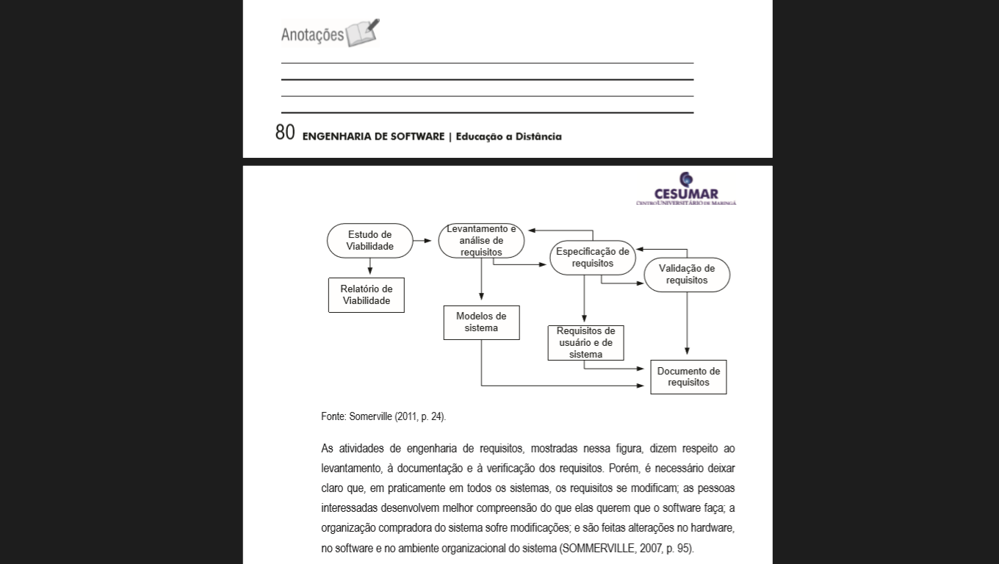

Figura 2. 1 Actividade da Engenharia de Requisitos

Fonte: Sommerville (2011, p. 24).

As atividades de engenharia de requisitos, mostradas nessa figura, dizem respeito ao levantamento, à documentação e à verificação dos requisitos. Porém, é necessário deixar claro que, em praticamente em todos os sistemas, os requisitos se modificam; as pessoas interessadas desenvolvem melhor compreensão do que elas querem que o software faça; a organização compradora do sistema sofre modificações; e são feitas alterações no hardware, no software e no ambiente organizacional do sistema (SOMMERVILLE, 2007, p. 95).

## **Modelação de sistema**

Modelagem de sistema é um processo de desenvolvimento de modelos abstratos de um sistema, em que cada modelo apresenta uma visão ou perspectiva, diferente do sistema. Os modelos são usados durante o processo de engenharia de requisitos para ajudar a extrair os requisitos do sistema durante o processo de projeto, são usados para descrever o sistema para os engenheiros que o implementam, bem como para documentar a estrutura e a operação do sistema. Pode-se desenvolver modelos do sistema existente e do sistema a ser desenvolvido.

Segundo Sommerville (2011, p. 82) A modelagem de sistema é o processo de elaboração de modelos abstratos de um sistema, normalmente representado por meio de um diagrama, em que cada um desses modelos apresenta uma visão ou perspectiva diferente do sistema. Esses modelos, normalmente, são elaborados utilizando-se uma notação gráfica, que, em nosso caso, será a UML.

### Linguagem de Modelação (UML)

UML é a sigla de Unified Modelling Language*,* que pode ser traduzido por Linguagem de Modelação Unificada. A UML é uma linguagem que utiliza uma notação padrão para especificar, construir, visualizar e documentar sistemas de informação orientados por objetos.

Pela abrangência e simplicidade dos conceitos utilizados, a UML facilita o desenvolvimento de um sistema de informação. Permite integrar os aspectos de natureza organizacional que constituem o negócio e os elementos de natureza tecnológica, que irão constituir o sistema informático, ajudando a dominar a complexidade das regras de negócio e definir os processos e fluxos informativos.

A UML é o resultado da unificação da linguagem de modelagem de objetos de 3 métodos líderes do mercado: Booch, Object Modeling Technique (OMT) e Objected-Oriented Software Engineering (OOSE). Em 1997, a UML v1.1 foi adotada pela OMG (Object Management Group) e desde então tornou-se o padrão da indústria de software para a modelagem de objetos e componentes. A UML está destinada a ser dominante, a linguagem de modelagem comum a ser usada nas indústrias. Ela está totalmente baseada em conceitos e padrões extensivamente testados provenientes das metodologias existentes anteriormente, e também é muito bem documentada com toda a especificação da semântica da linguagem representada em meta-modelos.

* **Especificar:** Construem-se modelos precisos capaz de dar uma visão do sistema que se pretende de forma não ambíguos e completos.
* **Construir:** Não é uma linguajem de programação, mas seus modelos podem transformar-se em código fonte, tabelas o armazenamento de objectos (Geração directa do código).
* **Visualizar:** Linguagem gráfica com uma semântica bem definida que estandardiza a modelação durante o processo de desenvolvimento do software para que seja legível por toda equipa de projecto.
* **Documentar:** Permite descrever requisitos, a arquitectura e modelar as provas através de artefactos que permite documentar o processo.

### Visões e Diagramas da Linguagem de Modelação Unificada.

**Visões:** A arquitetura de um sistema pode ser descrita através de 5 visões interligadas. Cada visão constitui uma projeção na organização e estrutura do sistema, cujo foco está voltado para determinado aspecto desse sistema. A UML é uma linguagem muito expressiva, abrangendo todas as visões necessárias ao desenvolvimento e implantação de sistemas:

* **Visão de caso de uso:** Focaliza os comportamentos de um sistema devendo ser transparente a todos os envolvidos: gerentes, analistas, programadores e usuários finais.
* **Visão de Projeto:** Focaliza a estrutura deum sistema através da definição de classes, colaborações e as interfaces do sistema.
* **Visão de Processo:** Focaliza as questões de desempenho e escalabilidade do sistema.
* **Visão de Implementação:** Focaliza os artefatos físicos (programas, bibliotecas, banco de dados) para a efetiva montagem do sistema.
* **Visão de Implantação:** Focaliza a topologia do hardware, liberação e instalação do sistema.

**Diagramas:** Um diagrama é a apresentação gráfica de um conjunto de elementos e são desenhados para permitir a visualização de um sistema sob diferentes perspectivas. A UML disponibiliza diagramas específicos para a modelagem visual das 5 visões:

* **Diagrama de casos de uso:** para ilustrar as interações do usuário com o sistema.

O diagrama de casos de uso (Use Case Diagram) é, dentre todos os diagramas da UML, o mais abstrato, flexível e informal, sendo utilizado principalmente no início da modelagem do sistema, a partir do documento de requisitos, podendo ser consultado e possivelmente modificado durante todo o processo de engenharia e também serve de base para a modelagem de outros diagramas (GUEDES, 2007, p. 38).

* **Diagrama de classe:** para ilustrar a estrutura lógica.
* **Diagrama de objetos:** para ilustrar os objetos e suas interações.
* **Diagrama de estados:** para ilustrar comportamentos.
* **Diagrama de componentes:** para ilustrara estrutura física do software.
* **Diagrama de Interações:** composto de diagrama de sequência e diagrama de colaboração Utilizado para ilustrar comportamentos.
* **Diagrama de Atividades:** para ilustrar o fluxo dos eventos.

### Vantagens da UML

**Modelagem:** Utilizamos a modelagem para compreender melhor o sistema que estamos desenvolvendo. Em um sentido mais amplo, um modelo é uma simplificação da realidade.

A modelagem visual com a UML torna a arquitetura do sistema mais tangível, permitindo a avaliação em dimensões múltiplas.

A UML permite avaliar a aderência e a qualidade da arquitetura através de iterações precoces com o usuário quando os defeitos podem ser corrigidos antes de comprometer o sucesso do projeto.

**Linguagem de Modelagem:** Utilizando uma linguagem de modelagem padrão como a UML, os diferentes membros da equipe tanto de desenvolvimento como business podem comunicar suas decisões sem que haja ambiguidades ou diferenças de interpretação.

**Modelagem Visual:** A modelagem visual permite que os detalhes do processo sejam expostos ou escondidos conforme a necessidade, auxiliando o desenvolvimento de projetos complexos e extensos. Além disto, a UML ajuda a manter a consistência entre a especificação e a implementação através do desenvolvimento iterativo e do planejamento de testes em cada iteração. Com o desenvolvimento focado no usuário e no business, o resultado final é diminuir o ciclo de vida e garantir a qualidade do sistema.

* Define um mapeamento da análise ao projeto e à implementação.
* Define uma notação expressiva e consistente.
* Facilita a comunicação entre as pessoas;
* Ajuda a apontar inconsistências e omissões;
* Suporta a análise e projeto de sistemas de pequeno e grande porte.

## **Processo de software**

Segundo o site da Macoratti. Net, diz que a utilização de um processo de software tem sido apontada como um fator primordial para o sucesso de empresas de desenvolvimento de software.

Para melhor compreensão é fundamental definir o que é um processo de software. Um processo de software pode ser entendido como um conjunto estruturado de actividade exigidas para desenvolver um sistema de software. Nesse contexto, Sommerville, define processo como sendo conjunto de actividade e resultados associados que produzem um produto de software.

Jalote, conclui que um processo de software é um conjunto de actividades, ligadas por padrões de relacionamento entre ela, pelas quais se as actividades operarem corretamente e de acordo com os padrões requeridos, o resultado desejado é um software de alta qualidade e baixo custo. Obviamente, um processo que não aumenta a produção (não suporta projetos de software grandes) ou não pode produzir software com boa qualidade.

A partir destas definições podemos considerar que de forma geral um processo de software padrão pode ser visto como um coniunto de actividade, métodos, ferramentas e práticas que são utilizadas para construir um produto de software. Na definição de um processo de software devem ser consideradas as seguintes informações: actividades a serem realizados, recursos necessários, artefatos requeridos e produzidos, procedimentos adotados e o modelo de siclo de vida utilizado.

Em geral, os processos de desenvolvimento de software têm como foco os aspectos técnicos, como especificação, desenvolvimento, validação e evolução do software e devem prover transparência e flexibilidade para facilitar o gerenciamento de projeto.

### Fases de um processo de software

Para Schwartz as principais fases de um processo de software são:

* Especificação de Requisitos: tradução da necessidade ou requisito operacional para uma descrição da funcionalidade a ser executada.
* Projecto de Sistema: tradução destes requisitos em uma descrição de todos os componentes necessários para codificar o sistema
* Programação (codificação): produção do código que controla o sistema e realiza a computação e lógica envolvida.
* Verificação e integração: verificação da satisfação dos requisitos iniciais pelo produto produzido.

Ao contrário do que possa parecer não existe uma sequência obrigatória de fases, sendo que diversos autores apontam a natureza não simultânea das fases como uma realidade na plicação de processos de software, e também defendem que o processo de software é muito mais iterativo e cíclico do que a ideia de fases simples pode surgir.

### Modelos de Processo de Desenvolvimento de Software

Os modelos de desenvolvimento de software surgiram pela necessidade de dar resposta ás situações a analisar, porque só na altura em que enfrentamos o problema é que podemos escolher o modelo.

A seguir descrevemos os principais modelos:

* Modelo Cascat
* Modelo Spiral
* Extreme Programming
* Modelo de prototipagem
* Modelo Interativo Incremental.

### 2.7.2.3Modelo iterantivo e incremental

Segundo Pressman (2006, p. 40) Os modelos incrementais englobam os modelos de desenvolvimento cuja a constituição é de pequenos ciclos de desenvolvimento realizados de forma iterativa, ou seja, a cada ciclo novo incrementos são adicionados no software.

O Modelo Incremental pode ser visto como uma filosofia básica que comporta diversas variações. O princípio fundamental é que, a cada ciclo ou iteração, uma versão operacional do sistema será produzida e entregue para uso ou avaliação detalhada do cliente. Para tal, requisitos têm de ser minimamente levantados e há de se constatar que o sistema é modular, de modo que se possa planejar o desenvolvimento em incrementos. O primeiro incremento tipicamente contém funcionalidades centrais, tratando dos requisitos básicos. Outras características são tratadas em ciclos subsequentes. Na figura 2.2 apresentamos o modelo interativo e incremental.

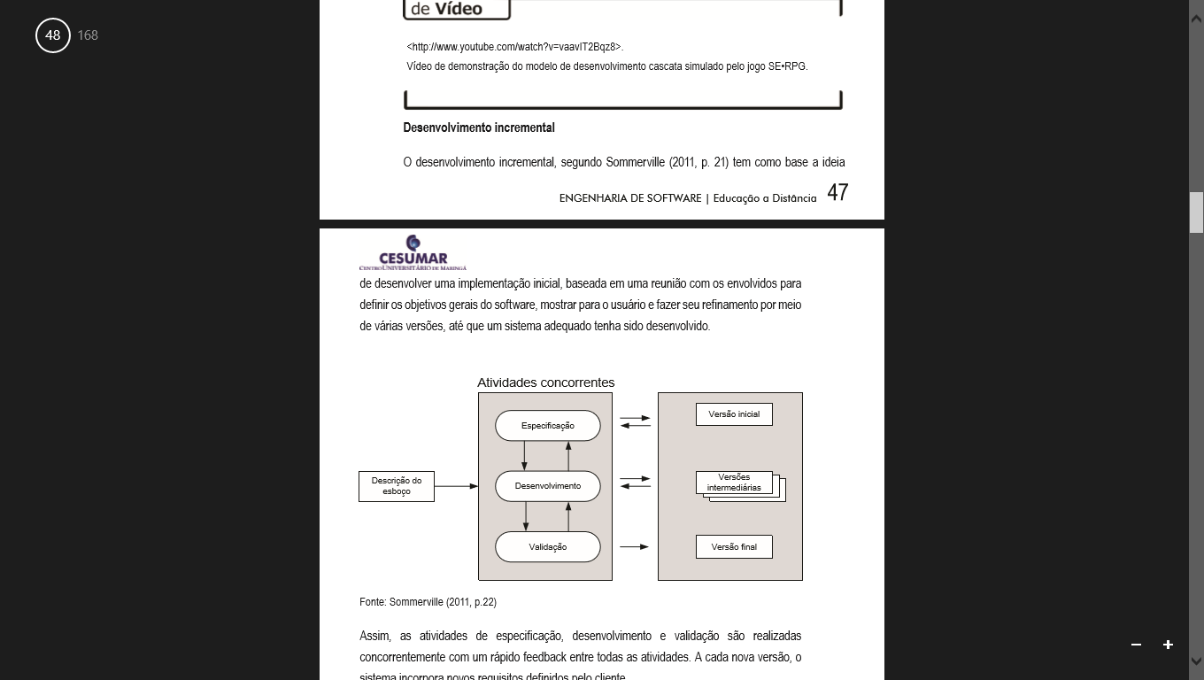

Figura 2. 2 Modelo incremental

Fonte: Sommerville (2011, p.22)

## **Arquitetura de Software**

A arquitetura do Software -AS desempenha um papel fundamental para gerenciar a complexidade inerente ao software a ser desenvolvido, define em termos computacionais quais são seus elementos arquiteturais e como ocorre a interação entre eles.

A arquitetura de software de um programa ou sistema computacional é a estrutura ou estruturas do sistema que abrange os componentes de software, as propriedades externamente visíveis desses componentes e as relações entre eles. Kazman.

Os elementos arquiteturais, vão desde bancos de dados, servidores, clientes, filtros, um ou mais componentes, dentre outros, e a interação entre eles pode ocorrer através de chamadas de procedimentos, acesso a variáveis, uso de protocolos para acesso a clientes e servidores, bancos de dados, e outros eventos quaisquer (GARLAN, 2000).

### Plataforma .Net

A nova tecnologia de Microsoft oferece soluções aos problemas de programação atuais, como são a administração de código ou a programação para Internet. Para aproveitar ao máximo as características de .Net é necessário entender a arquitetura básica na que está implementada esta tecnologia e assim se beneficiar de todas as características que oferece esta nova plataforma.

O Framework de .Net é uma infra-estrutura sobre a que se reúne todo um conjunto de linguagens e serviços que simplificam enormemente o desenvolvimento de aplicações. Mediante esta ferramenta se oferece um ambiente de execução altamente distribuído, que permite criar aplicações robustas e escaláveis. Os principais componentes deste ambiente são:

* Linguagens de compilação
* Biblioteca de classes de .Net
* CLR (Common Language Runtime)

Atualmente, o Framework de .Net é uma plataforma não incluída nos diferentes sistemas operacionais distribuídos por Microsoft, pelo qual é necessária sua instalação prévia à execução de programas criados mediante .Net. O Framework se pode baixar gratuitamente através da web oficial de Microsof.

Net Framework suporta múltiplas linguagens de programação e embora cada linguagem tenha sua característica própria, é possível desenvolver qualquer tipo de aplicação com qualquer destas linguagens. Existem mais de 30 linguagens adaptadas a .Net, desde as mais conhecidas como C# (C Sharp), Visual Basic ou C++ até outras linguagens menos conhecidas como Perl ou Cobol.

* **Common Language Runtime (CLR)**

O CLR é o VERDADEIRO núcleo do Framework de .Net, já que é o ambiente de execução no qual se encarregam as aplicações desenvolvidas nas distintas linguagens, ampliando o conjunto de serviços que oferece o sistema operacional padrão Win32.

A ferramenta de desenvolvimento compila o código fonte de qualquer uma das linguagens suportadas por .Net em um mesmo código, denominado código intermediário (MSIL, Microsoft Intermediate Lenguaje). Para gerar tal código o compilador se baseia no Common Language Specification (CLS) que determina as regras necessárias para criar código MSIL compatível com o CLR.

Desta forma, indistintamente da ferramenta de desenvolvimento utilizada e da linguagem escolhida, o código gerado é sempre o mesmo, já que o MSIL é a única linguagem que entende diretamente o CLR. Este código é transparente ao desenvolvimento da aplicação já que o gera automaticamente o compilador.

### Linguagem C# (CSharp)

C# (CSharp) é uma linguagem de programação orientada a objetos desenvolvida pela

Microsoft como parte da plataforma .Net (lê-se DOTNET). A sua sintaxe orientada a

Objectos foi baseada no C++ mas inclui muitas influencias de outras linguagens de programação, (Delphi e Java).

Originalmente num compilador/linguagem chamada Simples Managed C (SMC). Mas, em janeiro de 1999, o Anders Hejlsberg que fora escolhido pela Microsoft para desenvolver a linguagem, forma uma equipe de desenvolvimento e dá inicio à criação da linguagem chamada de Cool. Um pouco mais tarde, em 2000, o projeto .NET era apresentado ao publico na *Professional Developers Conference* (PDC), e a linguagem Cool fora renomeada e apresentada como C#.

É uma linguagem mais simples que o C++, ao mesmo tempo poderosa para criar aplicações. Eis as principais características desta linguagem

* **Orientada aos componentes:** inclui características de programação e de desenvolvimento de componentes diretamente na linguagem tornando-a bastante pratica tanto para a construção de aplicações baseadas em componentes tanto para o desenvolvimento dos próprios componentes.
* **Robusta e moderna:** por ser uma linguagem orientada a objetos possui mecanismo como garbage colection, que liberta o programador da gestão explicita de memória; excepcoes, que permitem uma gestão robusta dos erros nos programas; gestão de módulos, que permite que as classes e os programas evoluam ao longo do tempo; e a introspecção, que permite determinar os objetos e a conversão entre eles.
* **Familiar:** o C# baseia a sua sintaxe na linguagem C++.

### HTML

**HTML** é uma abreviação de Hypertext Markup Language - Linguagem de Marcação de Hypertexto. Resumindo em uma frase: o HTML é uma linguagem para publicação de conteúdo (texto, imagem, vídeo, áudio e etc) na Web.

O HTML é baseado no conceito de Hipertexto. Hipertexto são conjuntos de elementos – ou nós – ligados por conexões. Estes elementos podem ser palavras, imagens, vídeos, áudio, documentos etc. Estes elementos conectados formam uma grande rede de informação. Eles não estão conecta­dos linearmente como se fossem textos de um livro, onde um assunto é ligado ao outro seguida­mente. A conexão feita em um hipertexto é algo imprevisto que permite a comunicação de dados, organizando conhecimentos e guardando informações relacionadas.

Para distribuir informação de uma maneira global, é necessário haver uma linguagem que seja entendida universalmente por diversos meios de acesso. O HTML se propõe a ser esta linguagem.

Desenvolvido originalmente por Tim Berners-Lee o HTML ganhou popularidade quando o Mosaic - browser desenvolvido por Marc Andreessen na década de 1990 - ganhou força. A partir daí, desenvolvedores e fabricantes de browsers utilizaram o HTML como base, compartilhando as mesmas convenções.

### ASP.NET

ASP.NET é uma tecnologia de scripting do lado do servidor, esta tecnologia permite colocar numa página web, scripts que irão ser executados por um servidor.

Significa Active Server Pages, corre no servidor IIS (Internet Information Services), servidor de internet da Microsoft. ASP.NET bem como todas as aplicações .NET, são compiladas. É impossivel correr código C# ou VB sem que esteja compilado.

As páginas ASP.NET (conhecidas como Web Forms) são uma parte vital de uma aplicação ASP.NET, pois providenciam o output para o browser depois de o cliente ter feito o “Request”.

Este conceito foi criado para facilitar a migração de programadores das tecnologias de cliente (Windows Forms) para a Web, usando as mesmas facilidades do interface windows, como arrastar botões**.**

### Sistema de gestão de Base de Dados

Um sistema de base de dados é basicamente somente um sistema computorizado de manutenção de registros, por outras palavras é um sistema computorizado cujo objetivo é armazenar informação permitindo aos utilizadores aceder e atualizar essa informação.

Para outros autores é importante acrescentarmos o conceito de sistema de gestão de bases de dados, preocupações com a segurança dos dados. Um SGBD é uma ferramenta poderosa para criar e gerir grandes quantidades de dados de forma eficiente e permitir que esses dados persistam durante longos espaços de tempo com segurança.

Para outros autores a preocupação maior prende-se com o desenho da base de dados e a definição de procedimentos. **Sistemas de Gestão de Bases de dados**, são programas que permitem a gestão do enorme volume de dados que pode existir numa organização e ser passível de tratamento, com o objetivo de gerar informação importante para o funcionamento da própria organização. Essa gestão é uma gestão que envolve o desenho e definição global de toda a base de dados, como a criação de procedimentos para a sua manipulação, sem esquecer os importantíssimos procedimentos de segurança, quer de acesso quer da existência de cópias dos dados para prevenir danos à organização, resultantes da perda acidental dos mesmos.

### Funções de um Sistema de Gestão de Base de Dados

Um SGBD tem que ser capaz de:

* Aceitar definições de dados,
* Manipular os dados,
* Otimizar e executar as tarefas requeridas,
* Garantir a segurança e integridade dos dados,
* Gerir a concorrência e recuperação dos dados,
* Providenciar um dicionário de dados que contém dados sobre os dados,
* Manter a performance do sistema.

### Componentes de um Sistema de Gestão de Base de Dados

Para conseguir executar as funções anteriormente descritas, o SGBD conta com quatro componentes principais, **os dados, o hardware, o software e os utilizadores**.

Os dadospodem ser integrados ou partilhados. O hardware é composto por discos magnéticos utilizados para armazenar dados, memória, controladores e outros componentes. O software do SGBD é o mais importante, mas não é o único. Podem se encontrar outras ferramentas de desenvolvimento como, ferramentas para desenho da base de dados, para construção de relatórios ou de gestão de transações. Em relação aos utilizadores, há três tipos de utilizadores. Os programadores são responsáveis pela construção da base de dados. Os utilizadores finais, além de manterem a informação da base de dados atualizada, podem também construir consultas para extrair informação. Os Administradores da base de dados, devem pôr a funcionar um controle técnico que reforça as decisões políticas da administração dos dados. Têm obrigação de manter todo o sistema a funcionar.

### SQL-SERVER

O Microsoft SQL Server é um SGBD - sistema gerenciador de Banco de dados relacional desenhada pela Microsoft. Foi criado em parceria com a Sybase em 1988 inicialmente para a plataforma OS. Esta parceria durou até 1994, com o lançamento da versão para Windows NT e desde então a Microsoft mantém a manutenção do produto. Como um Banco de dados, é um produto de software cuja principal função é a de armazenar e recuperar dados solicitados por outras aplicações de software seja aqueles no mesmo computador ou aqueles em execução em outro computador através de uma rede (incluindo a Internet). Há pelo menos uma dúzia de diferentes edições do Microsoft SQL Server destinado a públicos diferentes e para diferentes cargas de trabalho (variando de pequenas aplicações que armazenam e recuperam dados no mesmo computador, a milhões de usuários e computadores que acessam grandes quantidades de dados a partir da Internet ao mesmo tempo). Suas linguagens de consulta primárias são T-SQL e ANSI SQL.

### Enfoques da linguagem SQL

Abaixo apresentamos alguns dos enfoques do SQL.

* **Linguagem interativa de consulta (query Adhoc):** través de comandos Sql os usuários podem dispor de consultas poderosas,sem a necessidade da criação de um programa, podendo utilizar ferramentas front-end para a montagem de relatórios.
* **Linguagem de programação para acesso às bases de dados:** Comandos SQL-SERVER embutidos em programas de aplicação (escritos em C, C++, Java, Visual Basic e etc) acessam os dados armazenados em uma base de dados relacional.
* **Linguagem de administração de banco de dados:** O responsável pela administração do banco de dados (DBA) pode utilizar comandos SQL para realizar tarefas relacionadas com a manutenção dos esquemas do banco de dados.
* **Linguagem de consulta em ambiente cliente/servidor:** Os programas sendo processados nos computadores dos clientes (front ends) usam comandos SQL para se comunicarem, através de uma rede, com um SGBD sendo processado em uma máquina servidora (back end);
* **Linguagem para bancos de dados distribuídos:** A linguagem SQL é também a linguagem padrão para a manipulação de dados em uma base de dados distribuída.
* **Linguagem de definição de dados (DDL):** Permite ao usuário a definição da estrutura e organização dos dados armazenados, e das relações existentes entre eles.
* **Linguagem de manipulação de dados (DML):** Permite a um usuário, ou a um programa de aplicação, a execução de operações de inclusão, remoção, seleção ou atualização de dados previamente armazenados na base de dados.
* **Controle de acesso:** Protege os dados de manipulações não autorizadas.
* **Integridade dos dados:** Auxilia no processo de definição da integridade dos dados, protegendo contra corrupções e inconsistências geradas por falhas do sistema de computação, ou por erros nos programas de aplicação.

### Arquitetura Cliente-Servidor

A arquitetura Cliente/Servidor vem sendo desenvolvida há vários anos, porém em pequenos passos. Primeiro, a realocação de aplicações em Mainframe para as chamadas plataformas abertas rodando, Sistema Operacional UNIX.

Vários aspectos sobre uma definição da arquitetura Cliente/Servidor podem ser descritos.

O termo **Cliente/Servidor** refere-se ao método de distribuição de aplicações computacionais através de muitas plataformas. Tipicamente essas aplicações estão divididas entre um provedor de acesso e uma central de dados e numerosos clientes contendo uma interface gráfica para usuários para acessar e manipular dados. Uma rede Cliente/Servidor é uma extensão lógica da programação modular.

Portanto, uma definição para a arquitetura Cliente/Servidor seria a existência de uma plataforma base para que as aplicações, onde um ou mais Clientes e um ou mais Servidores, juntamente com o Sistema Operacional e o Sistema Operacional de Rede, executem um processamento distribuído. Um sistema Cliente/Servidor poderia ser, então, entendido como a interação entre Software e Hardware em diferentes níveis, implicando na composição de diferentes computadores e aplicações.

Para melhor se entender o paradigma Cliente/Servidor é necessário observar que o conceito chave está na ligação lógica e não física. O Cliente e o Servidor podem coexistir ou não na mesma máquina (RENAUD,1994). Porém um ponto importante para uma real abordagem Cliente/Servidor é a necessidade de que a arquitetura definida represente uma computação distribuída (MCKIE,1997).

### Características

Algumas das características do Cliente e do Servidor são descritas a seguir:

Cliente, também denominado de “*front-end*” e “*WorkStation*”, é um processo que interage com o usuário através de uma interface gráfica ou não, permitindo consultas ou comandos para recuperação de dados e análise e representando o meio pela qual os resultados são apresentados. O processo cliente realiza o envio das mensagens fazendo algum pedido ao servidor e gerenciam as atividades dos usuários e realizam as validações dos dados informados.

Além disso, apresenta algumas características distintas:

* É o processo ativo na relação Cliente/Servidor.
* Inicia e termina as conversações com os Servidores, solicitando serviços distribuídos.
* Não se comunica com outros Clientes.
* Torna a rede transparente ao usuário.
* Interface gráfica.
* Validação da entrada de dados.
* Possibilidade de impressão local ou remota.
* Capacidade de detectar quando uma solicitação feita não chega ao servidor.
* Exigência de investimentos em equipamentos para suportar interfaces gráficas sofisticadas.
* Dados não estão disponíveis localmente, se houver replicação local, a consistência deve ser mantida.

### Vantagens da Arquitetura cliente-servidor

* **Confiabilidade:** Se uma máquina apresenta algum problema, ainda que seja um dos Servidores, parte do Sistema continua ativa.
* **Matriz de Computadores agregando capacidade de processamento:** A arquitetura Cliente / Servidor provê meios para que as tarefas sejam feitas sema monopolização dos recursos. Usuários finais podem trabalhar localmente.
* **O Sistema cresce facilmente:** Torna-se fácil modernizar o Sistema quando necessário.
* **O Cliente e o Servidor possuem ambientes operacionais individuais /Sistemas Abertos:** Podem-se misturar várias plataformas para melhor atender às necessidades individuais de diversos setores e usuários.
* **Interoperabilidade:** A interoperabilidade das estações Clientes e Servidoras entre as redes de computadores.
* **Escalabilidade:** Escalabilidade da arquitetura visando o crescimento e a redução dos elementos constituintes.
* **Adaptabilidade:** A adaptabilidade de novas tecnologias desenvolvidas.
* **Performance:** A performance do hardware envolvido na arquitetura.
* **Portabilidade:** A portabilidade entre as diversas estações que compõem a arquitetura e a segurança dos dados e processos (MCKIE,1997).

Embora o avanço da arquitetura Cliente/Servidor tenha trazido uma variada gama de facilidades para o desenvolvimento de aplicações distribuídas, também possui algumas desvantagens:

### Desvantagens da Arquitetura cliente-servidor

* Aumento do custo do hardware, no servidor e no cliente.

Custo do software, incluindo servidor de banco de dados, aplicativos, ferramentas de desenvolvimento e administração.

* Custo administrativo e de pessoal de suporte, incluindo treinamento.
* Dificuldades de configuração e identificação/análise de problemas, devido à complexidade.
* **Manutenção:** As diversas partes envolvidas nem sempre funcionam bem juntas. Quando algum erro ocorre, existe uma extensa lista de itens a serem investigados.
* **Ferramentas:** A escassez de ferramentas de suporte, não raras vezes obriga o desenvolvimento de ferramentas próprias. Em função do grande poderio das novas linguagens de programação, esta dificuldade está se tornando cada vez menor.
* **Treinamento:** A diferença entre a filosofia de desenvolvimento de software para o microcomputador de um fabricante para o outro, não é como a de uma linguagem de programação para outra. Um treinamento mais efetivo torna-se necessário.
* **Gerenciamento:** Aumento da complexidade do ambiente e a escassez de ferramentas de auxílio tornam difícil o gerenciamento da rede.

# **METODOLOGIA**

## **Descrições do Campo de Estudo**

O campo de estudo é a Pastelaria Roseiral Lda, a qual é composta pelos funcionários que desempenham as categorias de pasteleiros, vendedores, ajudantes e a gerência. A Pastelaria situa-se em viana luanda-sul, rua da engil2 e a mesma tem como principal actividade a produção e comercialização de produtos alimentares, alguns deles denominados como “fast food.”

## **Metodológia de Pesquisa**

Para a elaboração do presente projecto foi feita a pesquisa qualitativa, pesquisa aplicada, com levantamento bibliográfico com base no tema, bem como entrevistas com os funcionarios da pastelaria e o contacto direito com a mesma.

## **Processos de desenvolvimento do sistema**

Para o desenvolvimento da nossa aplicação foi adotado o processo iterativo incremental, sendo que a cada iteração um artefato do sistema é desenvolvido, e deste modo o produto de cada iteração é superior a anterior. Este processo é composto pelas seguintes fases:

* **Planeamento:** Na fase do planeamento fez-se um levantamento inerente as necessidades da pastelaria, para a solução das dificuldades mencionada.
* **Análise:** A fase de análise serviu para analisar as necessidades da parte envolvida, analisar como será estruturado o software.
* **Desenho:** Nesta fase foi feito um esboço simples de como vai ser desenvolvido o sistema, nomeadamente no que diz respeito aos formulários, funcionalidades externas, entre outros.
* **Desenvolvimento:** Nesta fase foi desenvolvido o software, baseado nas necessidades e requisitos apresentados inicialmente, codificando todos os itens do projecto.
* **Testes:** Está é a fase pela qual far-se-á os testes do aplicativo em desenvolvimento.
* **Manutenção:** Fase em que são corrigidas as falhas, erros, ou qualquer outra eventualidade que possa surgir no decorrer do uso da aplicação.

## **Requisitos do Sistema**

A captura de requisitos baseia-se em levantar todas as funções que o sistema deverá contemplar sendo ela uma regra de negócio já utilizada, uma nova regra ou até mesmo a actualização de uma já existente. É o processo de averiguar o que se deve construir

### 3.4.1 Requisitos Funcionais do sistema

Na tabela abaixo apresentamos os principais requisitos funcionais do nosso sistema.

|  |  |
| --- | --- |
| RF01 | O sistema deve permitir o login de usuários |
| RF02 | O sistema deve permitir o Cadastro, a visualização, edição e remoção de produtos |
| RF03 | O sistema deve permitir as entradas de produtos ao stock, de forma que os mesmos estejam disponíveis para vendas ou encomenda |
| RF04 | O sistema deve permitir Realizar Encomenda |
| RF05 | O sistema deve permitir Visualizar Encomenda |
| RF06 | O sistema deve permitir o atendimento das encomendas de forma que o cliente possa verificar se já foi atendido seu pedido ou não |
| RF07 | O sistema deve permitir realizar e editar Vendas |
| RF08 | O sistema deve permitir a Realização de pagamentos |
| RF 09 | O sistema deve permitir fazer a Impressão de Factura de Venda |
| RF010 | O sistema deve permitir o Cadastro de Usuário |
| RF011 | O sistema deve permitir Gerar Relatório de entradas de produtos |
| RF012 | O sistema deve fornecer diferentes formas de pagamento |
| RF013 | O sistema deve permitir a realização de buscas de um elemento específico |
| RF014 | O sistema deve permitir editar usuário |

Tabela 3. 1 Requisitos funcionais do sistema

### Requisitos não funcionais do sistema

Expressam restrições sob as quais o sistema deve operar ou qualidades específicas que o software deve ter, conforme mostra a tabela a baixo, destacando os requisitos não funcionais do nosso sistema.

|  |  |  |
| --- | --- | --- |
| RNF01 | Segurança | - Deverá constar no sistema a funcionalidade de login que permitirá fazer a autenticação dos utilizadores e o controlo de acesso aos mesmos as diversas funcionalidades do sistema em função da categoria previamente definidas.  - O sistema deve validar o reingresso ao sistema de um usuário  - O sistema deverá possuir algoritmo de criptografia de senhas do tipo md5 |
| RNF03 | **Desempenho:** | o sistema deverá ser capaz de ter um tempo de respostas alto para imprimir facturas e responder rapidamente as solicitações que lhe serão feitas. |
| RNF04 | **Usuabilidade:** | o sistema possuirá uma interface que facilitará o usuário a se familiarizar com o sistema sem precisar de formação. |

Tabela 3. 2 Requisitos não funcionais do sistema

### Regras de Negocio

Na tabela 3 apresentamos as principais regras de negócio que foram implementados no nosso sistema.

|  |  |
| --- | --- |
| RN01 | Só faz encomenda a partir do sistema os clientes que se cadastrarem antes ao sistema. |
| RN02 | Para concluir a encomenda deve-se fazer um pagamento antes, correspondente a 50% do valor total do produto. |
| RN03 | Para entrega ao domicílio paga-se uma pequena taxa adicional para zonas distantes de viana. |
| RN04 | Não são aceites encomendas com apenas uma semana de antecedência |
| RN05 | Para clientes que encomendam mais três produtos diferentes beneficiam de um desconto de 10% do valor a pagar. |

Tabela 3. 3 Regras de Negocio implementadas no sistema

## **Modelação do sistema**

Neste ponto apresenta-se os principais diagramas UML do nosso sistema: digrama de caso de uso, diagramas de actividade, diagrama de sequência e diagrama de classe.

### Diagrama de Caso de Uso do Sistema

O principal objetivo deste diagrama é modelar as funcionalidades e serviços oferecidos pelo sistema, buscando, por meio de uma linguagem simples, demonstrar o comportamento externo do sistema da perspectiva do usuário. Sendo um caso de uso a especificação de interações entre sistema e os agentes externos.

No nosso sistema os atores são classificados por papeis que abaixo descrevemos.

|  |  |
| --- | --- |
| Actores | Justificação |
| Visitante | Denominou-se visitante a entidade que fará uma visita a página para ver os produtos feitos pela pastelaria. |
| Cliente | O cliente poderá interagir com o sistema para solicitar produtos para encomendas e verificar o estado da encomenda, alterar dados pessoais. |
| Vendedor | O vendedor interage com o sistema para atender encomendas, efectuar uma venda, cadastrar produtos, dar entrada de stock. |
| Administrador | O Administrador por sua vez poderá realizar múltiplas tarefas, desde o cadastro de usuários, remover produtos actualizar, de uma forma sucinta podemos dizer que ele irá administrar o sistema. |

Tabela 3. 4 Atores do sistema

Na figura 3.1 temos o diagrama de caso de uso do sistema, que faz menção ao sistema proposto para a Pastelaria Roseiral lda, onde se pode verificar as funcionalidades e serviços que farão parte do mesmo.

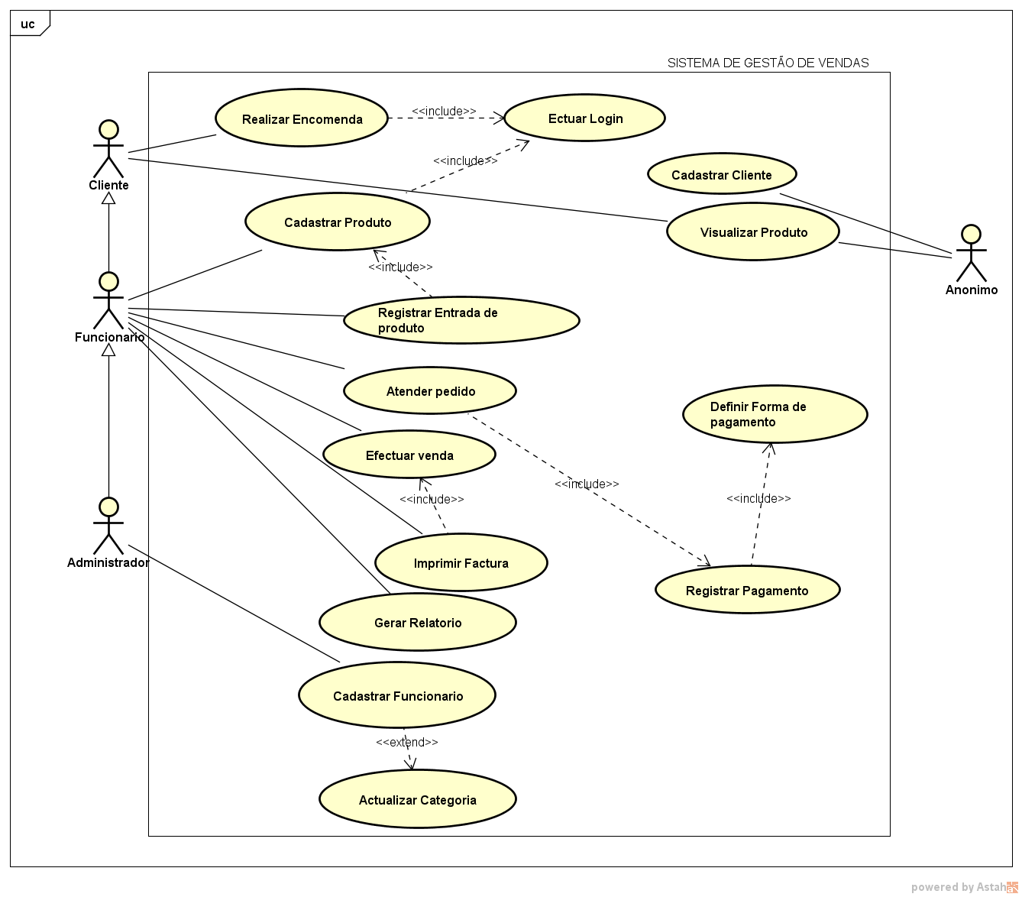

Figura 3. 1 Diagrama de Caso de Uso do sistema

### Descrição dos principais casos de uso do sistema

Neste ponto são apresentadas uma descrição do fluxo de execução de alguns casos de uso do nosso sistema.

* **Descrição do caso de uso Cadastrar Produto**

|  |  |
| --- | --- |
| Caso de uso | Cadastrar Produto. |
| Actor | Gerente, vendedor. |
| Descrição | Este caso de uso começa quando um vendedor ou gerente, acede o menu de produtos e solicita o formulário “Novo Produto” para o cadastro. |
| Referência | RF 002 |
| Pré-Condições | O usuário deve estar logado com o perfil “vendedor” ou “Administrador” |
| Fluxo Normal de Eventos | |
| Acção do Actor | **Resposta do Sistema** |
| 1. Solicita o menu produtos.  3. Solicita o formulário “Novo Produto”  5.O usuário preenche o formulário com os dados que são: Tipo de produto, o nome, a imagem e a composição do produto. | 2. O sistema mostra a C.I produtos  4. O sistema mostra C.I Novo Produto.  6. O sistema valida os dados inseridos.  7.Guarda o registro do novo produto. |

Tabela 3. 5 Descrição do caso de uso Cadastrar Produto

* **Descrição do caso de Uso Registrar Entradas de produtos**

|  |  |
| --- | --- |
| Caso de Uso | Registrar Entradas de produtos |
| Actor | Administrador, Confeiteiro. |
| Descrição | Este caso de uso começa quando o usuário acede ao menu entradas e regista uma nova entrada, informando a quantidade, preço, data de produção e data limite de consumo |
| Referência | RF03 |
| Casos de uso incluído | Efectuar login, Cadastrar Produto. |
| Pré-Condições | 1. O usuário precisa estar logado no sistema com o perfil Administrador ou vendedor.  2. O produto deve estar cadastrado no sistema |
| Fluxo Normal de Eventos | |
| Acção do Actor | **Resposta do Sistema** |
| 1. Acede o menu entradas.  3.clica no menu nova entrada.  5. Clica em seleccionar produto.  5. O usuário indica a data de produção, a quantidade, preço e a data limite de consumo.  6. Pressiona o botão adicionar. | 2. O sistema mostra a C.I entradas  4. Mostra a C.I nova entrada  4.Lista os Produtos existentes no sistema  7. O sistema guarda a nova entrada e envia a mensagem de confirmação. |
| Pois-Condições. | É disponibilizado um produto para venda e encomenda. |

Tabela 3. 6 Descrição do caso de Uso Registrar Entradas de produtos

* **Descrição do caso de Uso Realizar Encomenda**

|  |  |  |
| --- | --- | --- |
| Caso de uso | Realizar Encomenda | |
| Actores | Cliente | |
| Descrição | Esse caso de uso inicia quando o cliente acede à categoria dos produtos e faz adiciona os mesmo a sua lista de compras. | |
| Referência | RF04, RF05. | |
| Caso de uso Incluído | Efectuar Login | |
| Precondições | Para que se realize a encomenda, o usuario deve estar identificado no sistema com o perfil “Cliente”. | |
| Secção “principal” | | |
| Fluxo Normal dos Eventos | | |
| Acção do Actor | | **Respostas do sistema** |
| 1.O funcionário acede ao menu da categoria do produto.  3.O usuário clica no botão “Adicionar” | | 2.O sistema exibe todos os produtos referente a categoria.  4.O sistema mostra que o pedido foi feito e envia para as compras do cliente com estado” pendente” |
| Secção “Visualizar Encomenda” | | |
| Acção do Actor | | Resposta do Sistema |
| 1.O Cliente clica no menu com o seu nome  3. O cliente solicita a opção “Minhas Compras”  5.O cliente visualiza a encomenda e o estado da mesma | | 2.O sistema mostra os submenus disponíveis  4. O sistema lista o pedido do cliente com o respectivo estado. |
| Pós-condições | | O cliente terá a encomenda feita. |

Tabela 3. 7 Descrição do caso de uso Realizar Encomenda

* **Descrição do caso de Uso Atender Encomenda**

|  |  |
| --- | --- |
| Caso de uso | Atender Encomenda |
| Actor | Vendedor |
| Descrição | O caso de uso inicia quando o vendedor pesquisa pelo pedido do cliente, atende e o sistema imprime uma factura |
| Referência | RF- 06 |
| Casos de uso incluído | Efectuar login, registrar pagamentos. |
| Pré-condições | 1.O vendedor deve informar o tipo de pagamento |
| Fluxo Normal de Eventos | |
| Acção do Actor | **Respostas do sistema** |
| 1. O vendedor acede ao menu encomenda.  3. O vendedor solicita o formulário de “pendentes” clicando no submenu de pendentes.  5.O vendedor utiliza um critério de busca, caso ele queira obter pedidos específicos  7.O operador indica o tipo de pagamento e o valor | 2. O sistema mostra os submenus.  4. O sistema envia o formulário de “pendentes”  6. O sistema apresenta o pedido solicitado  8. O sistema confirma os dados inseridos.  9.O sistema imprimi uma factura do atendimento da encomenda. |
| Pós-Condições | Encomenda “atendida” |

Tabela 3. 8 Descrição do Caso de uso Atender Encomenda

* **Descrição do caso de uso efectuar vendas**

|  |  |
| --- | --- |
| Caso de Uso | Efectuar Venda |
| Descrição | O caso de uso inicia quando o vendedor seleciona os produtos que o cliente deseja a partir da aplicação, insere os dados e valida a venda. |
| Actor | Vendedor |
| Referencia | RF07 |
| Casos de uso incluído | Registrar pagamentos, definir forma de pagamento. |
| Pré-condições | É necessário que se indique os produtos para a venda. |
| Fluxo Normal de Eventos | |
| Acção de actor | **Respostas do sistema** |
| 1. O vendedor de cria uma nova venda para o cliente  2. O vendedor informa ao sistema a quantidade de produtos mencionados  5. O vendedor valida os dados inseridos e o pagamento da venda. | 3. O sistema verifica se existem estoques suficientes do produto selecionado.  4. O sistema mostra o preço correspondente para este produto e valor total  6. O sistema exibe uma mensagem em conformidade na tela, armazenando os dados inseridos.  9. O sistema oferece a possibilidade de imprimir uma factura. |
| Fluxo Alternativo | |
| 3. Se não houver estoque suficiente em um produto, o sistema informará o estoque total desse produto e solicitará ao operador de caixa que altere a quantidade errada. | |
| Pós-condições | Será armazenado um novo registro de informação referente à venda. |

Tabela 3. 9 Descrição do caso de uso Efectuar Vendas

### Matriz de Rastreabilidade de Requisitos

Segundo Gotel et al. (2012), rastreabilidade, no nível mais fundamental é simplesmente o potencial para relacionar dados que já estão armazenados dentro de artefactos de algum tipo, junto com a habilidade para examinar estás relações.

|  |  |  |  |  |  |  |  |  |  |  |  |
| --- | --- | --- | --- | --- | --- | --- | --- | --- | --- | --- | --- |
|  | CU1 | CU2 | CU3 | CU4 | CU5 | CU6 | CU7 | CU8 | CU9 | CU10 | CU11 |
| RF1 | X |  |  |  |  |  |  |  |  |  |  |
| RF2 |  |  | X |  |  |  |  |  |  |  |  |
| RF3 |  |  |  | X |  |  |  |  |  |  |  |
| RF4 |  | X |  |  |  |  |  |  |  |  |  |
| RF5 |  |  |  |  |  |  |  |  |  |  |  |
| RF6 |  |  |  |  | X |  |  |  |  |  |  |
| RF7 |  |  |  |  |  | X |  |  |  |  |  |
| RF8 |  |  |  |  |  |  |  |  |  |  | X |
| RF9 |  |  |  |  |  |  | X |  |  |  |  |
| RF10 |  |  |  |  |  |  |  |  | X |  |  |
| RF11 |  |  |  |  |  |  |  | X |  |  |  |

Tabela 3. 10 Matriz de rastreabilidade casos de uso - Requisitos Funcionais

### Diagramas de Actividade

O diagrama de actividades permite descrever um cenário de realização de um determinado caso de uso através do encadeamento de actividades que são realizadas pelos diversos objectos. Este diagrama é usualmente utilizado para descrever processos organizacionais.

De acordo com Silva e Videira (2001, P.222), um diagrama de actividade é um caso particular de um diagrama de estados, no qual todos ou a maioria dos estados são “estados de actividades” e todas ou a maioria das transições são desencadeadas pela conclusão das actividades dos estados anteriores.

Na figura 3.2 apresentamos os estados de actividades referente ao caso de uso cadastrar produto.

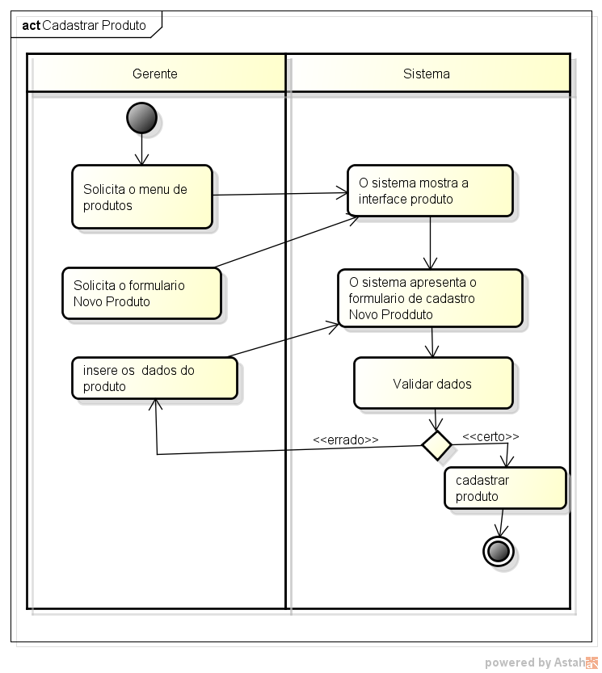

Figura 3. 2 Diagrama de atividade - caso de uso cadastrar Produto

Na figura 3.3 apresentamos o diagrama dos estados de actividade do caso de uso Registrar entradas de produtos.

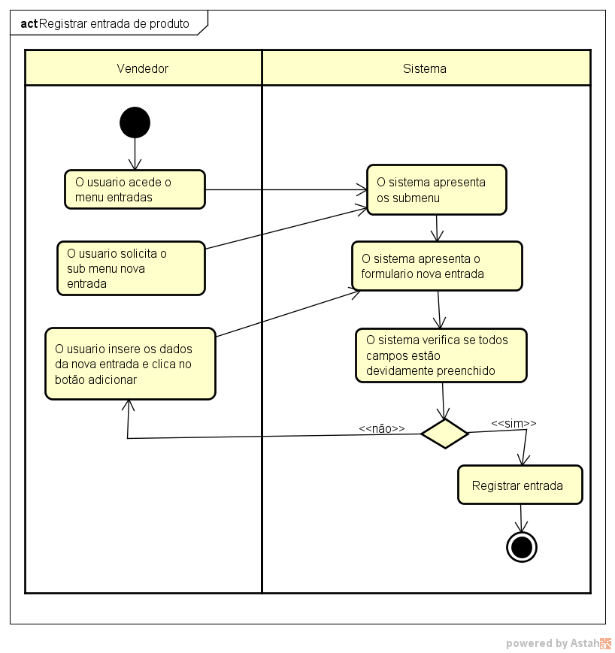

Figura 3. 3 Diagrama de actividade - caso de uso registrar entrada de produtos

Na figura 3.4 presentamos o diagrama de actividade do caso de uso Realizar Encomenda

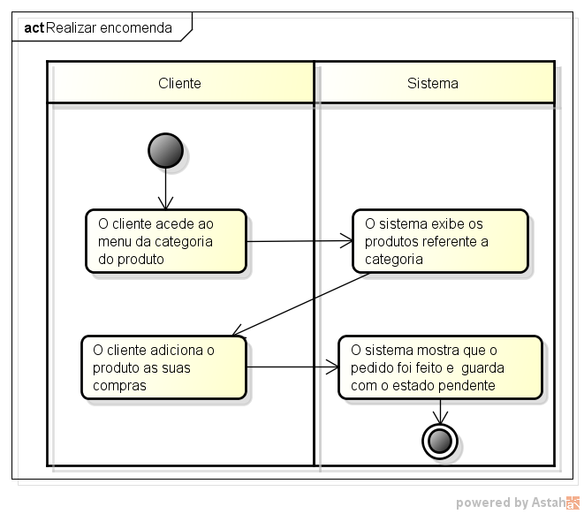

Figura 3. 4 Diagrama de atividade realizar encomenda.

Ainda sobre os estados de activade, na figura 3.5 apresentamos o diagrama de estados de actividade atender encomenda.

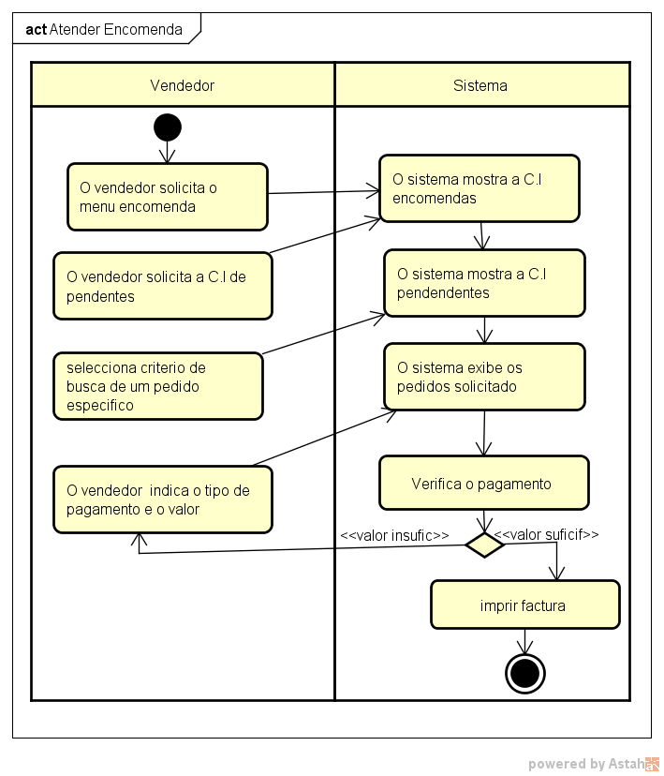

Figura 3. 5 Diagrama de actividade realizar encomenda.

### Diagramas de sequência

Os diagramas de sequência ilustram interacções entre objectos num determinado período de tempo. Em particular, os objectos são representados pelas suas “linhas de vida” e interagem por troca de mensagens ao longo de um determinado período de tempo.

Na figura 3.6 apresentamos o diagrama de sequência da actividades realizada pelo sistema do caso de uso registrar entrada de produtos. Nele para além dos fluxos e interacções entre os objectos é possível verificar 1 actor, (usuário), três fronteiras (C.I.Principal, C.I.Entradas e C.I.Nova Entrada) , uma Entidade (C.E.Entradas) e um control (C.C.Registrar Entradas).

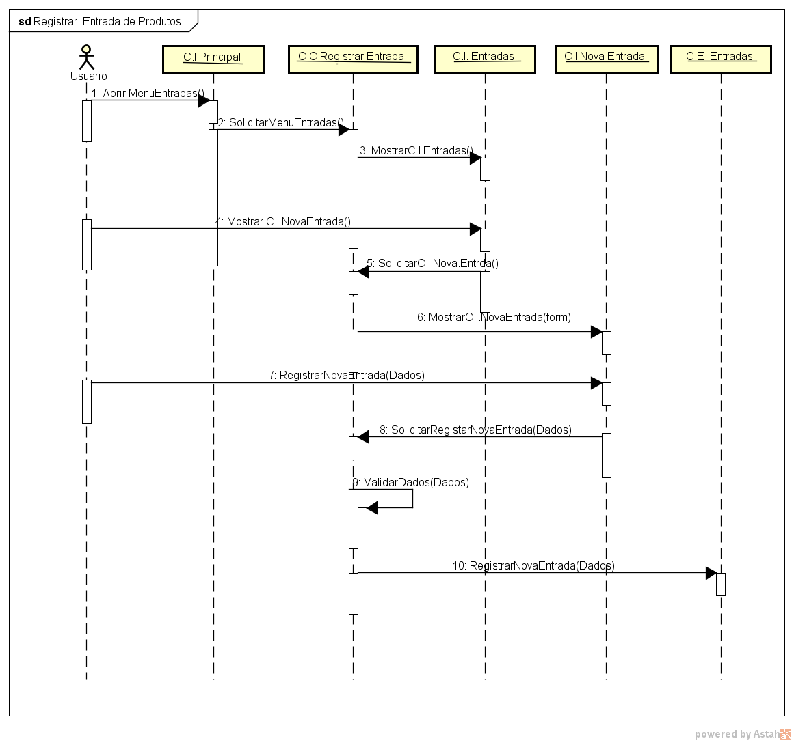

Figura 3. 6 Diagrama de sequência registrar entradas de produtos

Na figura 3.7 apresentamos o diagrama de sequência realizar encomenda

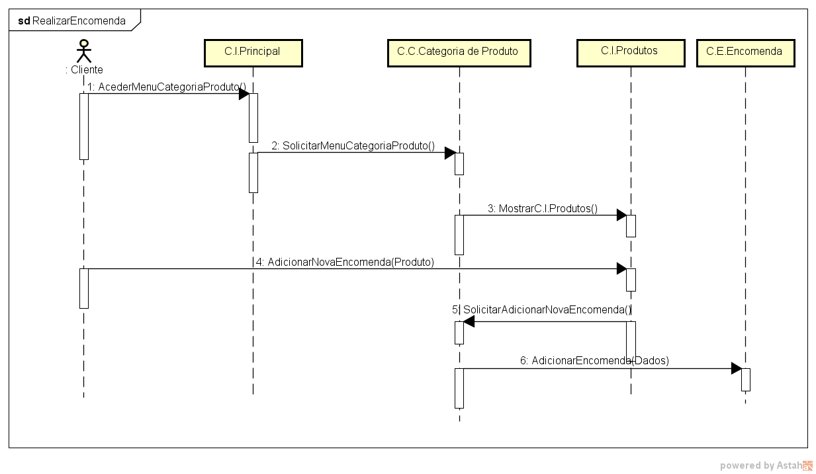

Figura 3. 7 Diagrama de sequencia realizar encomenda.

Na figura 3.8 apresentamos o digrama de sequência atender encomenda

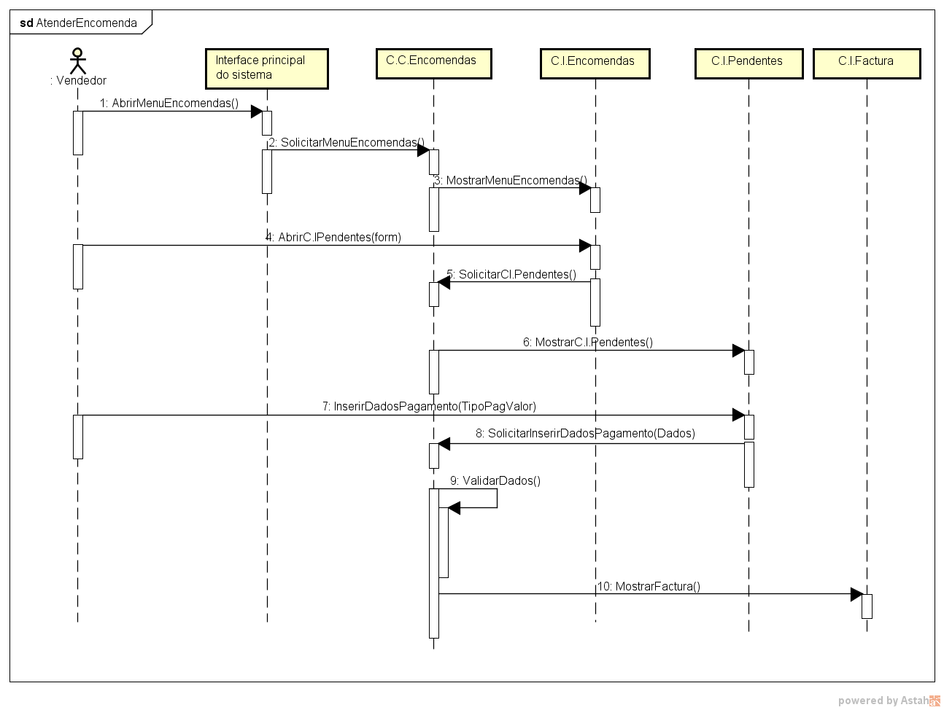

Figura 3. 8 Diagrama de sequencia atender encomenda.

### Diagrama de classe

Os diagramas de classes descrevem a estrutura estática de um sistema, em particular as entidades existentes, as suas estruturas internas, e relações entre si, conforme se pode verificar na figura 3.9 onde apresentamos o diagrama de classe do nosso sistema.

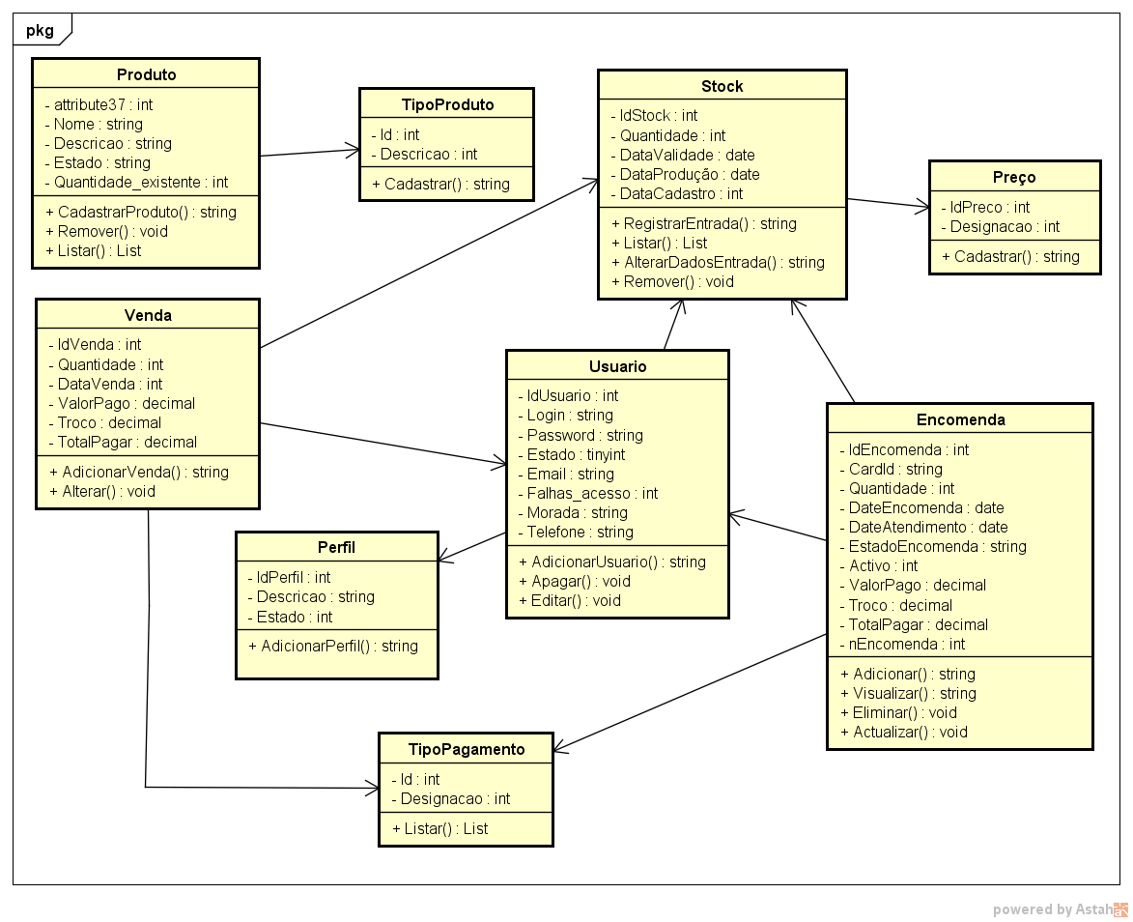

Figura 3. 9 Diagrama de classe

### 3.5.1 Diagrama de Instalação

O diagrama de instalação especifica o conjunto de elementos usados para a arquitetura do funcionamento do sistema. Ele mostra a organização do hardware, ligação dos elementos de software aos dispositivos físicos em que o sistema será usado como será estabelecida a comunicação entre os dispositivos, tal como ilustra a figura 3.10 fazendo menção ao diagrama de instalação do nosso sistema.

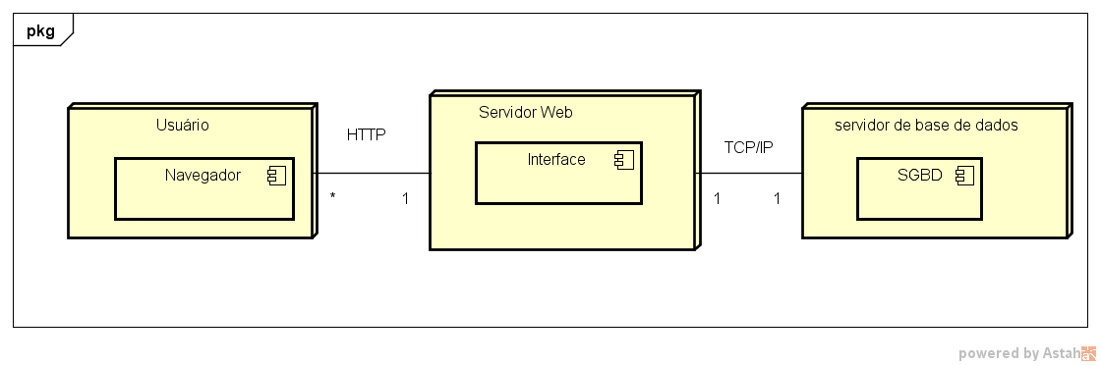

Figura 3. 10 Diagrama de instalação

## **Modelo entidade-relacionamento**

Tendo como fundamento e base todos os requisitos coletados junto à Pastelaria Roseiral lda em relação aos objetivos e necessidades que a mesma tinha para o desenvolvimento do sistema, foi possível realizar o modelo ER- Entidade Relacionamento. Ele é parte fundamental para o desenvolvimento do sistema, em especial para o correto desenvolvimento do Banco de Dados. O modelo ER deste sistema é formado por 15 tabelas, sendo que uma delas, a tabela ProdutoStock é criada pela relação de ‘muitos para muitos’ entre a tabela Stock e a tabela Produto, o mesmo acontece com a tabela ProdutoVenda que resulta da relação de muitos para muitos entre a tabela vendas e a tabela Stock. Na figura 3.11 apresentamos o MER-modelo entidade- relacionamento do nosso sistema, mostrando como estão relacionadas, as cardinalidades entre as mesmas.

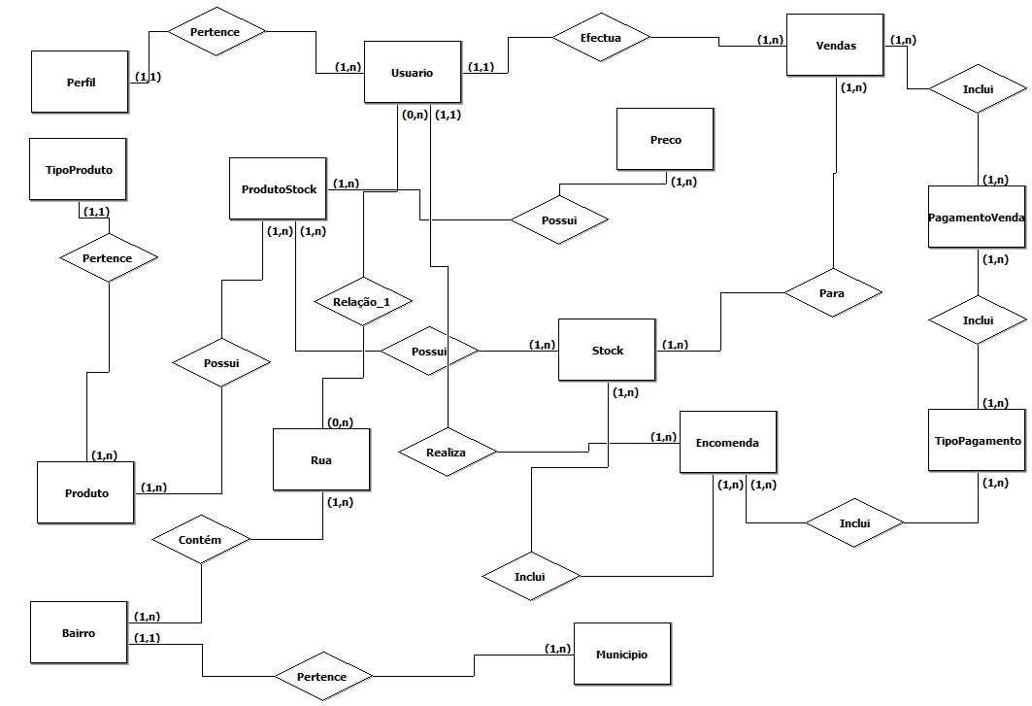

Figura 3. 11 Modelo entidade - relacionamento.

### Modelo lógico

Após realizado e analisado de maneira minuciosa o modelo Entidade-Relacionamento já descrito acima, as tabelas foram organizadas dentro do Modelo lógico. O mesmo é de grande importância para o desenvolvimento do Banco de Dados, para que haja completa integridade entre as tabelas e os campos a serem criados. O Modelo Lógico é caracterizado em especial por especificar o nome e tipo de campo dentro do Banco de Dados e qual o seu tamanho, como também por definir se o mesmo será um campo obrigatório ou não. Na figura 3.12 apresentamos o Modelo Lógico



Figura 3. 12 Modelo lógico

### 3.6.2 Dicionário de dados

* Tabela usuário

A tabela usuário serve para armazenar os dados de todos os usuários cadastrados e os que se cadastrarem no sistema como clientes. Alguns dados nele cadastrados serão usados para atribuir alguns privilégios aos mesmos como realizar encomenda, consultar produtos etc..

|  |  |  |  |
| --- | --- | --- | --- |
| TbUsuario | | | |
| Atributos | **Tipo de Dados** | **Pk** | **Fk** |
| IdUsuario | Int | Primary key |  |
| Login | Varchar(100) |  |  |
| Password | Varhar(20) |  |  |
| IdPerfil | Int |  | Foreign key |
| Estado | Tinyint |  |  |
| Email | Varchar(256) |  |  |
| Falhas_acesso | Int |  |  |
| IdRua | Int |  | Foreign key |
| Telefone | Varchar(25) |  |  |

Tabela 3. 11 Tabela usuário

* Tabela perfil

A tabela perfil, é uma tabela que armazena os dados relacionados ao perfil de cada usuário, é usada essencialmente para diferenciar tipos de usuários (vendedores, clientes, administrador, etc). A mesma se encontra interligada com a tabela usuário.

|  |  |  |
| --- | --- | --- |
| Tabela Perfil | |  |
| Atributos | Tipo de dados | Pk |
| IdPerfil | Int | Primary key |
| Descricao | Varchar |  |

Tabela 3. 12 Tabela perfil

* Tabela Produto

Esta tabela serve apenas para armazenar os dados que estão directamente ligados aos produtos

|  |  |  |  |
| --- | --- | --- | --- |
| tbProduto | | | |
| Atributos | **Tipo de dados** | **Pk** | **Fk** |
| IdProduto | Int | Primary key |  |
| Nome | Varchar(30) |  |  |
| Descricao | Varchar(30) |  |  |
| IdTipoProduto | Int |  | Foreign key |
| Estado | Tinynt |  |  |

Tabela 3. 13 Tabela produto

|  |  |  |  |
| --- | --- | --- | --- |
| TbProdutoStock | | | |
| Atributos | **Tipo de dados** | **PK** | **FK** |
| IdProdutoStock | Int | Primary key |  |
| IdProduto | Int |  | Foreign key |
| IdStock | Int |  | Foreign key |
| Quantidade | Int |  |  |
| IdPreco | Int |  |  |

Tabela 3. 14 ProdutoStock

* Tabela stock

A tabela stock é usada para armazenar os dados das entradas de produtos e as respectivas saídas, toda vez que houver uma nova produção de produto, é registrada a entrada dos mesmos a tabela stock.

|  |  |  |  |
| --- | --- | --- | --- |
| TbStock | | | |
| Atributos | **Tipo de Dados** | **PK** | **FK** |
| IdStock | Int | Primary key |  |
| Quantidade | Int |  |  |
| DataValidade | Date |  |  |
| DataProducao | Date |  |  |
| IdUsuario | Int |  | Foreign key |

Tabela 3. 15 Tabela stock

# **RESULTADOS**

## **Descrição do sistema proposto**

Neste capítulo faremos uma abordagem sobre o funcionamento do sistema, com a apresentação de toda estrutura física do sistema, telas, botões entre outros.

### Interface do Sistema

Um dos aspectos de extrema importância do sistema esta relacionado com o acesso. Para acessar ao sistema é necessário informar usuário e senha. Caso seja inserido nome ou senha incorreta o usuário será informado os números te tentativas restantes, através de uma mensagem e em caso de bloqueio o sistema está habilitado para recuperação de senha.

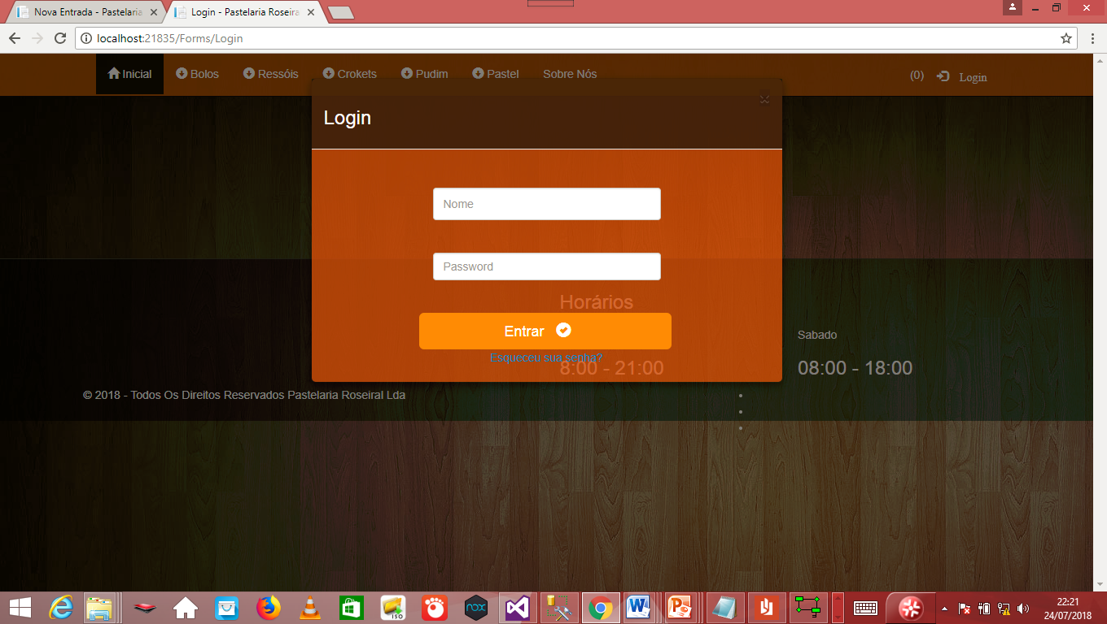

Figura 4. 1 Tela de login do sistema.

### Tela Administrador

Após efectuar o login, em todas as páginas de acesso estará o nome do usuário logado no momento conforme mostra a figura 4.2.

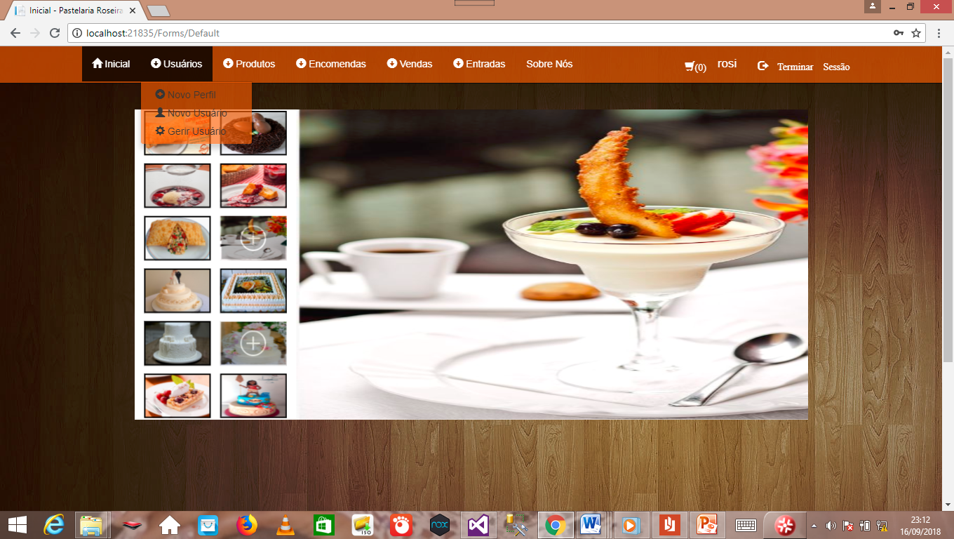

Figura 4. 2 Tela Administrador.

O administrador terá privilégios diferentes dos demais usuários do sistema, sendo que para ele serão concedidos todos os tipos de permissões de inclusão, alteração, exclusão e atualização de dados, razão pela qual, categorizamos os usuários por perfis, de modo a fazer separação de privilégio por omissão.

### Tela visitante

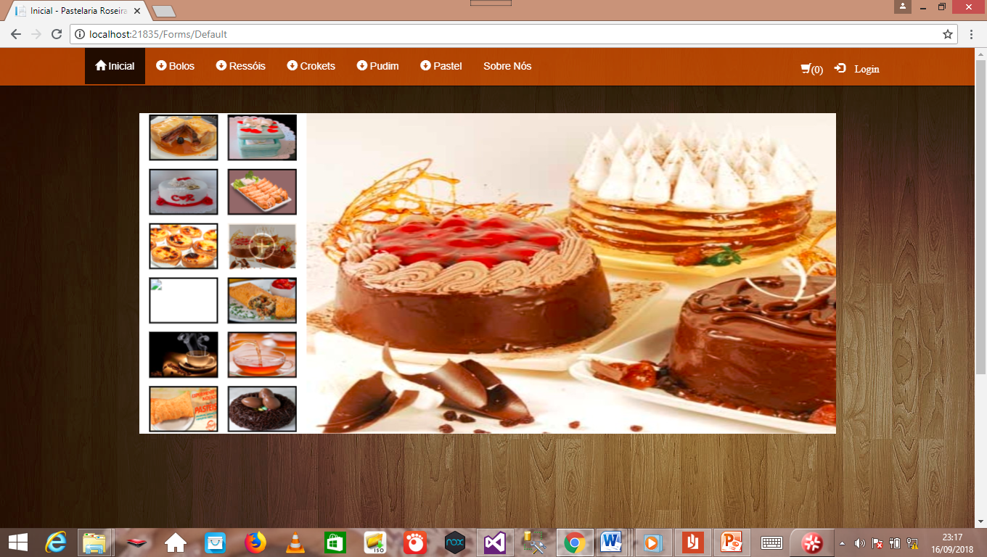

Figura 4. 3 Tela inicial - visitante

O visitante ao aceder a um determinado menu da categoria de produto, poderá ver os produtos que fazem parte da mesma, conforme mostra a figura 4.3.

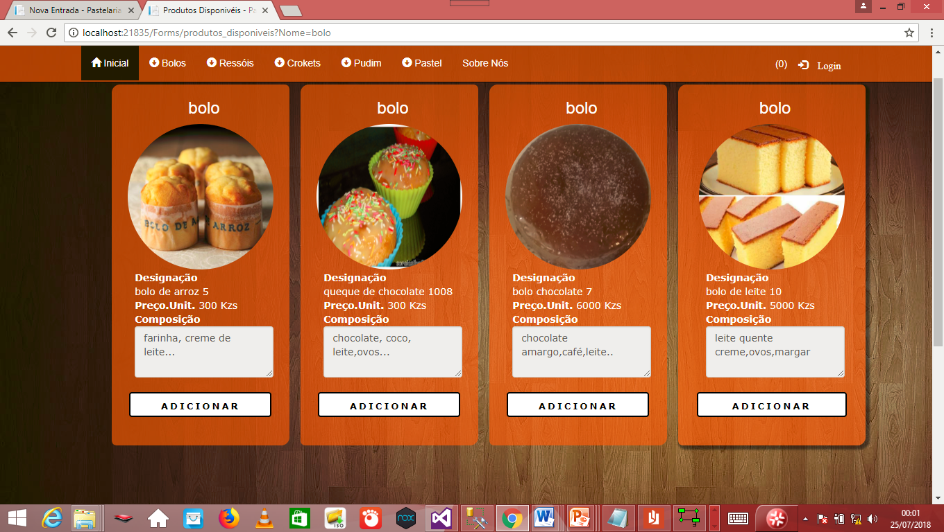

Figura 4. 4 Tela de visualização dos produtos - Visitante.

Ao clicar em adicionar para encomendar o produto, o sistema lhe direciona ao formulário de cadastro de usuário para que ele possa se cadastrar no sistema, na figura 4.5 apresentamos a tela de cadastro.

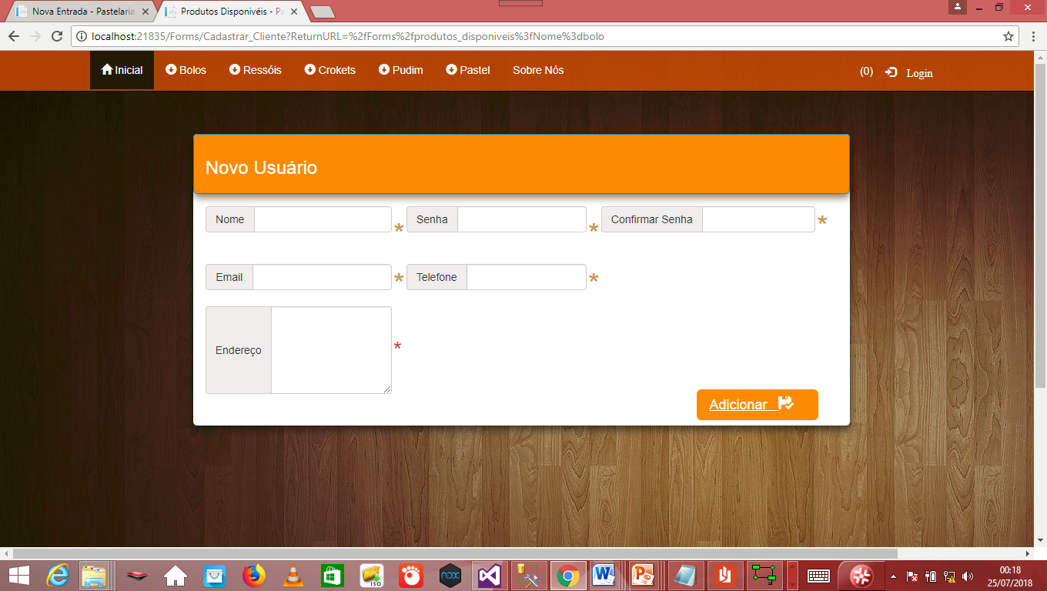

Figura 4. 5 Tela de cadastro de cliente - Visitante

Depois de efectuar o cadastro, ele passa a ser cliente, neste caso o sistema retorna para o formulário anterior, onde o cliente faz a encomenda, conforme ilustra a figura a baixo, do pedido efectuado.

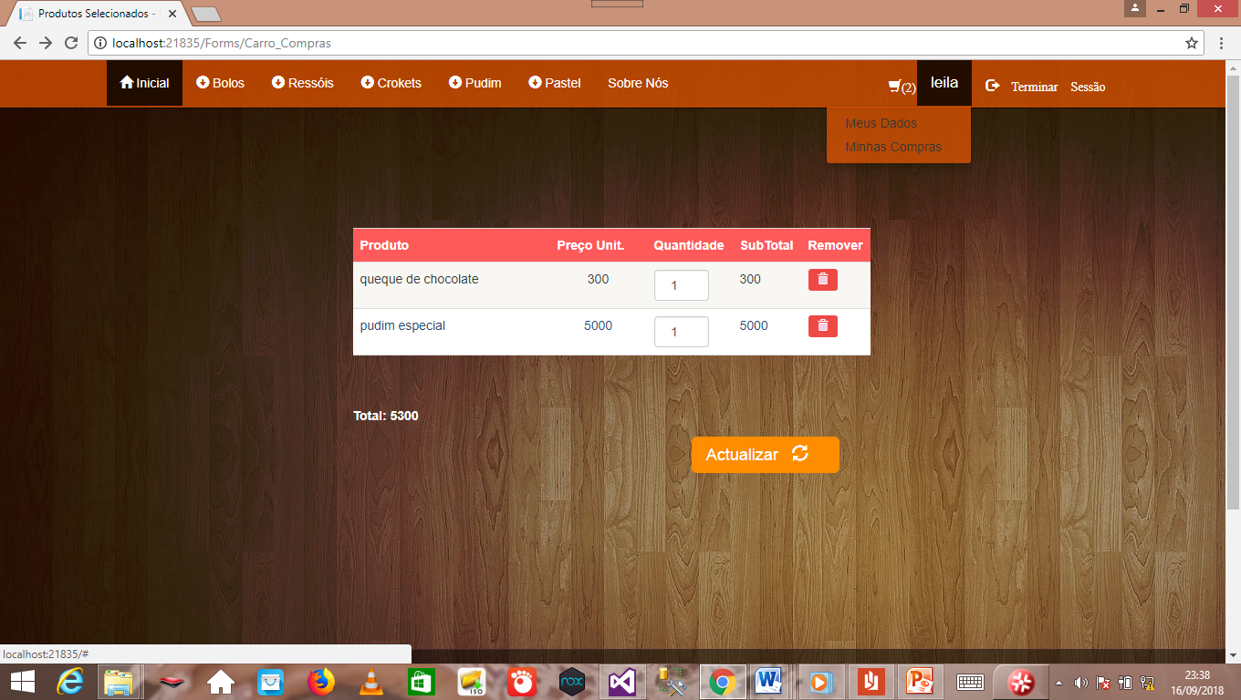

Figura 4. 6 Tela cliente.

O pedido fica em estado pendente, até que seja atendido pelo vendedor.

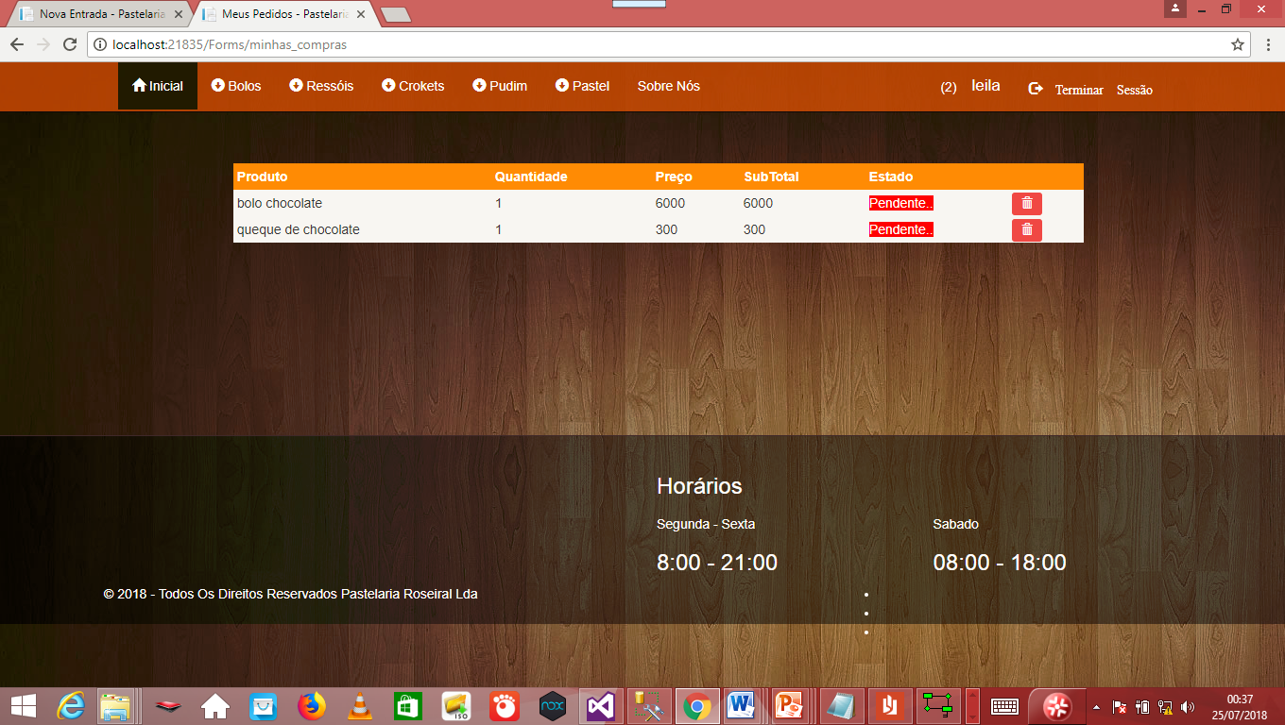

Figura 4. 7 Tela cliente (Verificar estado do pedido).

### Tela Vendedor

O vendedor apenas faz cadastro de produtos, registra as entradas, faz vendas e atende as encomendas. Na figura 4.8 apresentamos a tela vendedor.

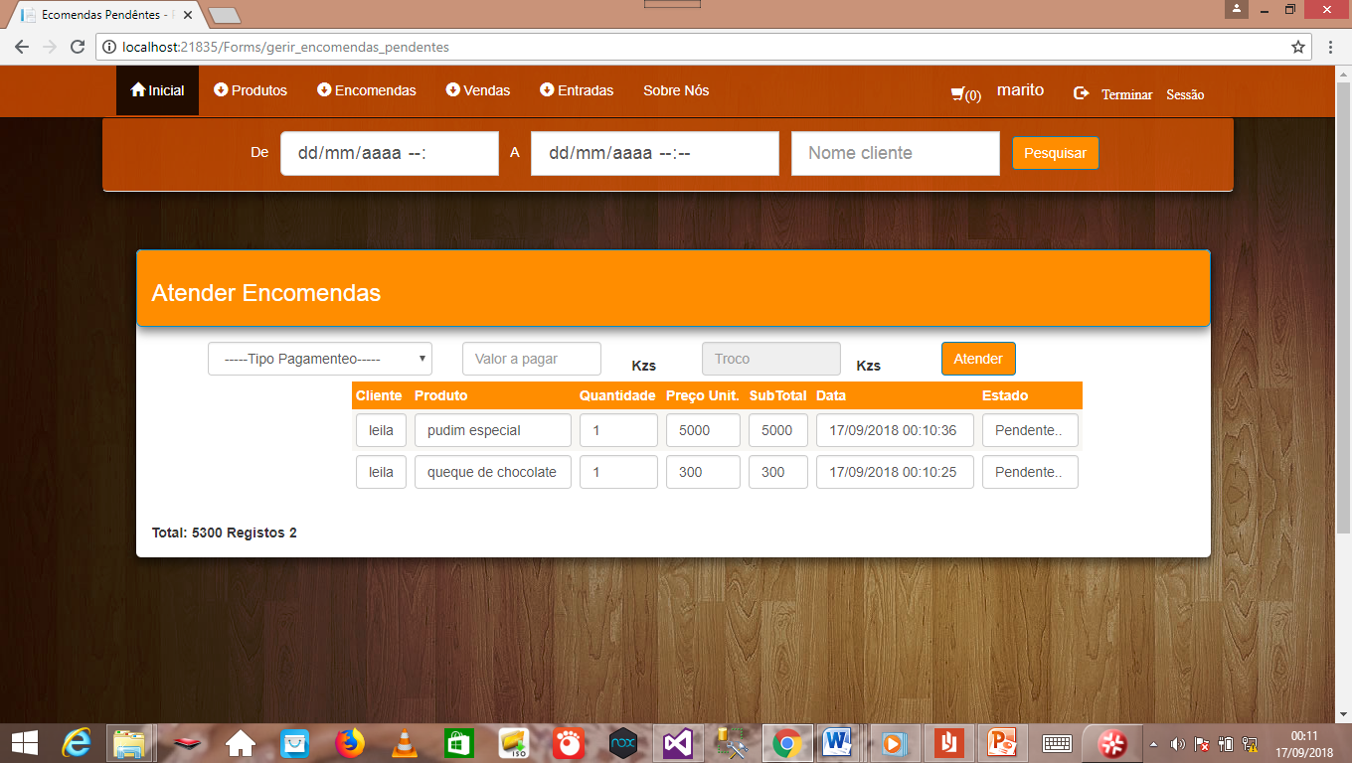

Figura 4. 8 Tela vendedor.

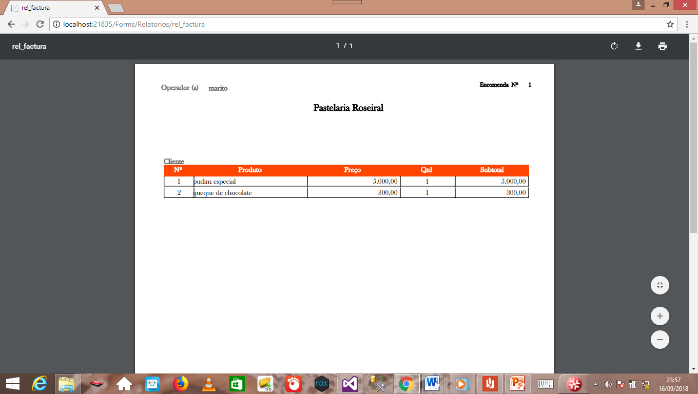

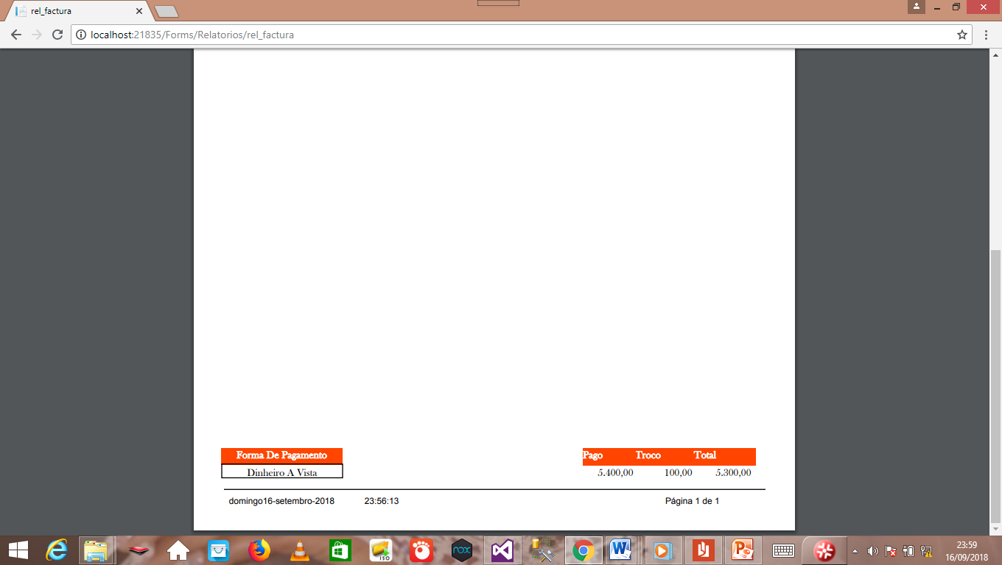

Figura 4. 9 Modelo de fatura

Na figura 4.10 apresentamos a tela das entradas de produtos, onde o vendedor pode registrar uma nova entrada de produto, gerar relatório dos produtos que se encontram registrados.

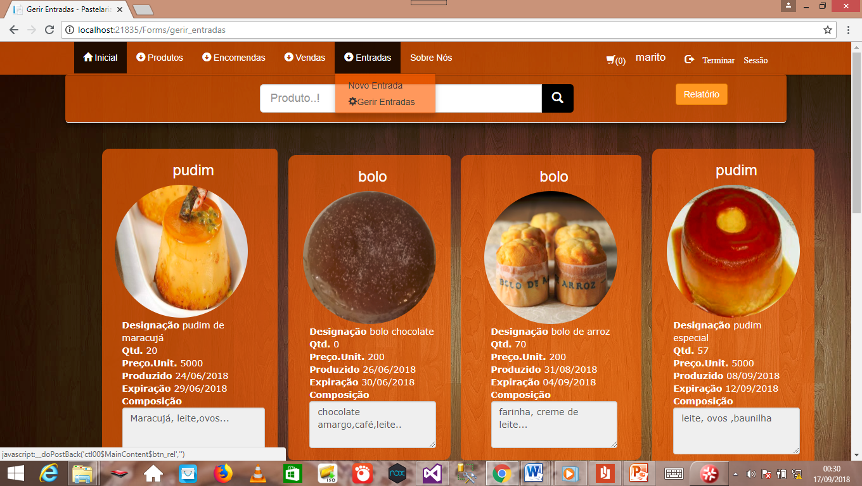

Figura 4. 10 Tela de entradas de produtos

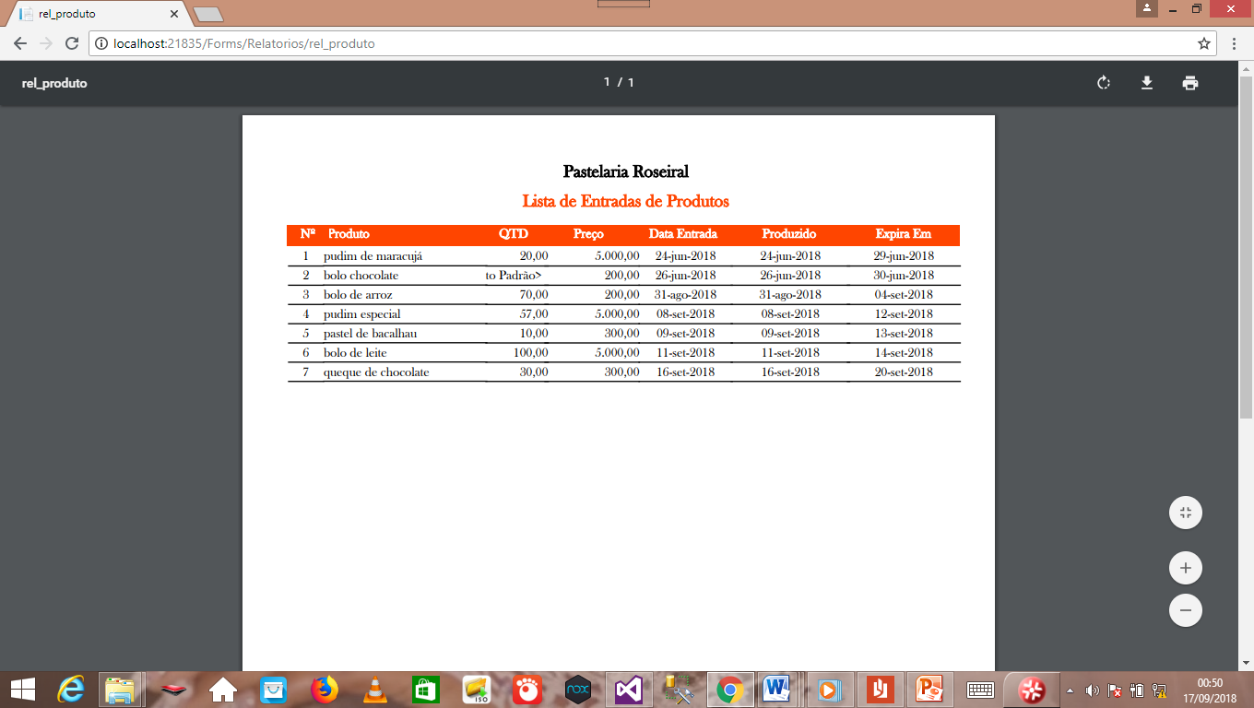

Figura 4. 11Relatório das entradas de produtos

# **CONCLUSÃO**

A realização deste trabalho permitiu o desenvolvimento de um sistema de gestão de vendas on-line para a Pastelaria Roseiral. O processo de desenvolvimento do mesmo teve inicio com o levantamento de requisitos que foi feito através de entrevistas feitas com os funcionários da referida pastelaria. De seguida procedeu-se a modelação do sistema através diagramas UML e de seguida o desenvolvimento prático do sistema com a criação da base de dados e a codificação do mesmo no Visual Studio através da linguagem C# e a plataforma Asp.Net.

A implementação deste trabalho permitirá a Pastelaria melhorar a sua forma de trabalho, pois a mesma vai automatizar alguns processos que eram feitos de forma manual que para além de dificultar a gestão também fazia com que houvesse demora na realização de algumas tarefas.

Por outro lado, a realização deste trabalho permitiu o aperfeiçoamento das nossas habilidades de programação e ter uma maior visão sobre as tecnologias de desenvolvimento web como o Asp.Net, JavaScrip e CSS.

# **6.RECOMENDAÇÕES**

Para os futuros desenvolvedores, recomendamos que o sistema seja adaptado para a leitura de códigos de barras, para facilitar o reconhecimento dos produtos e agilizar o processo de cadastro dos itens na venda. Até o momento ainda não temos implementado a parte dos descontos, motivo pelo qual recomendamos que seja implementado os descontos, recomendamos ainda que as encomendas sejam efectuadas a partir de uma aplicação Mobile.

**7.BIBLIOGRAFIA**

Drucker, P. Administração Teoria, Processo e Prática. Makron Book, 2ª Edição. São Paulo 1994.

Maximiano, A. C. A. Introdução á Administração. 5ª ed. São Paulo. Atlas S.A. 2000. Disponível em: [ftp.demec.ufpr.br»EngMec_Noturno](ftp://ftp.demec.ufpr.br). Acessado aos 10/6/2018.

[www.aeiscap.com»uploads»2014/01.Resumos-Introdução-á-Gestão](http://www.aeiscap.com). Acessado aos 05/1/2018.

Professornovaes.blogspot.com/2011/05/evolucao-dos-modelos-de-gestao.html?m=1. acessado aos 03/06/2018.

Gestão Empresarial.QueConceito.São Paulo. Disponível em: <http://queConceito.com.br/gestao-empresarial>. Acessado em: 15/02/2018.

BOOCH, Grady. UML: guia do usuário. 2. ed. São Paulo: Campus, 2005.

GUEDES, Gilleanes T. A. UML 2: guia prático. São Paulo: Novatec Editora, 2007.

SOMMERVILLE, Ian. Engenharia de Software. São Paulo: Pearson Addison-Wesley, 2007.

SOMMERVILLE, Ian. Engenharia de Software. São Paulo: Pearson Prentice Hall, 2011

PEREIRA, Jose Luis. Tecnologias de Bases de Dados. 3ª Edicao ,FCA, 1998.

PRESSMAN, Roger S. Engenharia de Software. Mc Graw Hill, 7ª Edição, AMGH editora, 2011.

Coelho, Pedro. Javascript Animação e Programação em Páginas Web. 5ª Edição. FCQ.2003.

Abreu, Luís. ASP.NET 4.0 curso Completo. FCA.2010.

Introdução_Net.pdf. Disponível em: [www.macoratti.net](http://www.macoratti.net)

SILVA, Ricardo Pereira. UML 2: modelagem orientada a objetos . Florianópolis: Visual Books, 2007.

Laundon Kenneth.C. Laudon, Jane. Sistemas de informações Gerenciais. 5ª Edição

Software de gestão de vendas. Diponível em: <https://conube.com.br/blog/software-de-gestão-de-vendas/amp/>